Miljøgodkendelse til
Ll. Thorumvej 25 og 27
7870 Roslev

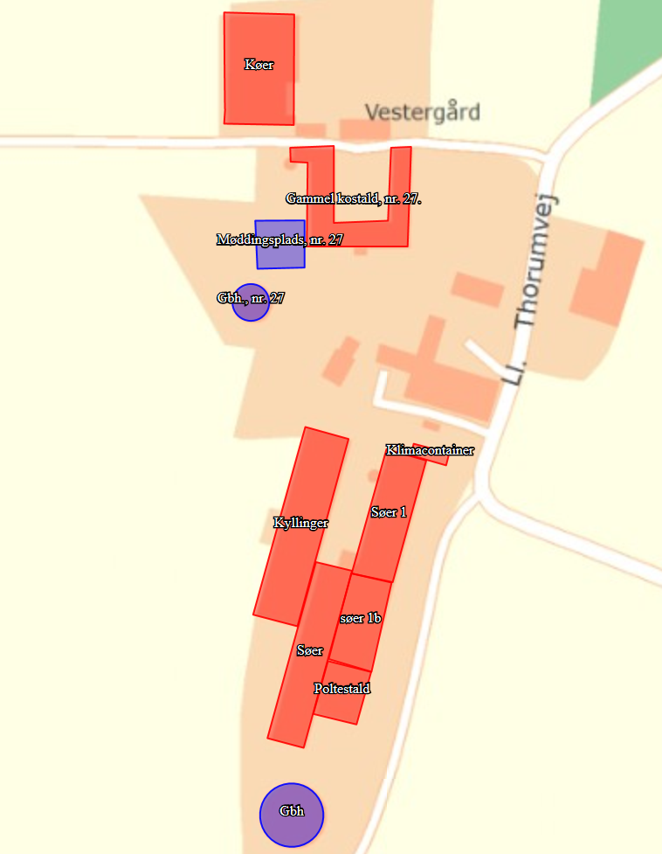
efter § 16 a til produktion af kvæg, svin og slagtekyllinger
10. JULI 2018

Oplysninger om ansøger og ejerforhold

Bedrift:
Adresse: | Ll. Thorumvej 25 og 27, 7870 Roslev
Ejendomsnummer | 7790144595
Matr. nr.: | 4a, Ll. Thorum By, Thorum
CVR-nummer: | 19473384

Ansøger:
Navn: | Charlotte & Jesper Gosvig
Adresse: | Ll. Thorumvej 25, 7870 Roslev
Deltagere i I/S | Charlotte Gosvig, Ll. Thorumvej 25, 7870 Roslev
 | Jesper Gosvig, Ll. Thorumvej 25, 7870 Roslev

Ejere af ejendommen og kontaktpersoner:
Navn: | Charlotte og Jesper Bjerre Gosvig
Adresse: | Ll. Thorumvej 25, 7870 Roslev
Telefon: | 40287366
E-mail: | jespergosvig@mail.dk

Konsulent:
Virksomhed: | Landbo Limfjord, Resenvej 85, 7800 Skive
Kontaktperson: | Nina Ottesen
Telefon: | 96153005
E-mail: | ngo@landbo-limfjord.dk

Andre ejendomme
Ikke samdrift | Ll. Thorumvej 15, 7870 Roslev | Slagtesvin – kan drives selvstændig
 | Ll. Thorumvej 19, 7870 Roslev | Slagtesvin – Staldbygninger er lejet
 | Ll. Thorumvej 21, 7870 Roslev | Smågrise – kan drives selvstændig

Husdyrgodkendelse.dk
IT-skema nr: | 200409 version 7
IE-brug | Ja

Vigtige datoer:
Skive Kommune modtog ansøgningen | 21. november 2017
Offentlig annoncering | 4. januar 2018
Udkast til naboer og andre berørte | 1. juni 2018
Partshøring af ansøger | 1. juni 2018
Godkendelsen blev meddelt og annonceret | 10. juli 2018
Klagefristen udløb | 7. august 2018

Indholdsfortegnelse
1. Oplysninger om ansøger og ejerforhold 2
2. Indholdsfortegnelse 3
3. Kort beskrivelse af ansøgningen 5
4. Ikke teknisk resumé 8
5. Vilkår for husdyrproduktion på Ll. Thorumvej 25 og 27 9
Drift og indretning 9
Stalde og produktioner 9
Ammoniakreducerende tiltag 10
Husdyrgødning 11
Vaskeplads og afledning af vaskevand 11
Olietanke 11
Støj 11
Støv, lugt og skadedyr 12
Olie, kemikalier og affald 12
Egenkontrol 12
6. Godkendelse og lovgrundlag 13
7. Dispensation 14
8. Udnyttelse, kontinuitet og retsbeskyttelse 14
Udnyttelse 14
Kontinuitet 14
Retsbeskyttelse 14
Revurdering 14
9. Anden lovgivning 14
10. Høring, offentliggørelse og klagevejledning 14
Liste over interessenter 15
11. Beskrivelse og vurdering af husdyrproduktion på Ll. Thorumvej 25 og 27, 7870 Roslev 17
Lovgivning ved IE-direktivet 17
Produktionsareal 17
Afstandskrav og landskabelige værdier 20
Kulturmiljø 22
BAT - Ammoniak 22
Natur og habitatområder 23
Natura 2000-områder 25
Bilag IV arter 26
Jord og grundvand 26
Overfladevand 26
Lugt 28
Støj 29
Rystelse 30
Støv 31
Skadedyr og uhygiejniske forhold 31
Transport 31
Lysgener 32
Affaldsproduktion 33
12. BAT afsnit 34
BAT-emission, staldteknik 34
Management, herunder forslag til egenkontrol 34
Foder 35
Vandforbrug 35
Energiforbrug 35
13. Konklusion 36
14. Bilag oversigt 37
Bilag 1: Lovgivning og vejledning 38
Bilag 2: Situationsplan for Ll. Thorumvej 25 og 27 39
Bilag 3: Gulvtyper for Ll. Thorumvej 25 40
Bilag 4: Bedriften og natur 41
Bilag 5: Beredskabsplan 42
Bilag 6: Miljøledelse på Ll. Thorumvej 25 og 27 51

Kort beskrivelse af ansøgningen
Charlotte og Jesper Gosvig søger om at få godkendelse til fleksibel produktion af svin, kvæg og slagtekyllinger på Ll. Thorumvej 25 og 27, 7870 Roslev. Derudover bliver en tidligere drægtighedsstald taget i anvendelse igen, og en klimacontainer til smågrise bliver lovliggjort.
Der bliver ikke etableret nye gyllebeholdere eller møddingspladser i forbindelse med godkendelsen.
Ansøgningen er indsendt efter § 16a – IE-brug med over 750 stipladser til søer.

Tidligere tilladelser/godkendelser/anmeldelser
På ejendommene er der tidligere meddelt følgende afgørelser:
Ll. Thorumvej 25:
- Dyrehold anmeldt efter husdyrgødningsbekendtgørelsen - 600 søer, 500 smågrise 7,2 – 30 kg, 500 slagtesvin (30 – 102 kg) og 235.000 slagtekyllinger 40 dage.
- 5. marts 2012: Udvidelse af dyrehold i eksisterende stalde - 600 søer, 575 smågrise 7,2 – 32 kg, 533 slagtesvin 32 – 105 kg og 235.000 slagtekyllinger 40 dage.
- 26. marts 2012: Skift i dyretype – 660 søer, 4.700 smågrise 7,2 – 9 kg og 235.000 slagtekyl-linger 40 dage.
- 18. april 2012: Vedfærdsudvidelse med tilladelse til etablering af ny drægtighedsstald, og samtidig tages eksisterende drægtighedsstald ud af brug, da den ikke opfylder velfærdskravene.
Ll. Thorumvej 27:
- Dyrehold anmeldt efter husdyrgødningsbekendtgørelsen – 48 malkekøer, 8 ammekøer, 9 småkalve 0 – 6 mdr., 27 tyrekalve 0 – 6 mdr. og 34 kvier 6 – 28 mdr. og 25 ungtyre 220 – 440 kg.
- 20. juli 2017: Skift i dyretype – 40 småkalve 0 – 6 mdr. og 138 kvier 6 – 28 mdr.

Denne godkendelse omfatter:
Ll. Thorumvej 25:
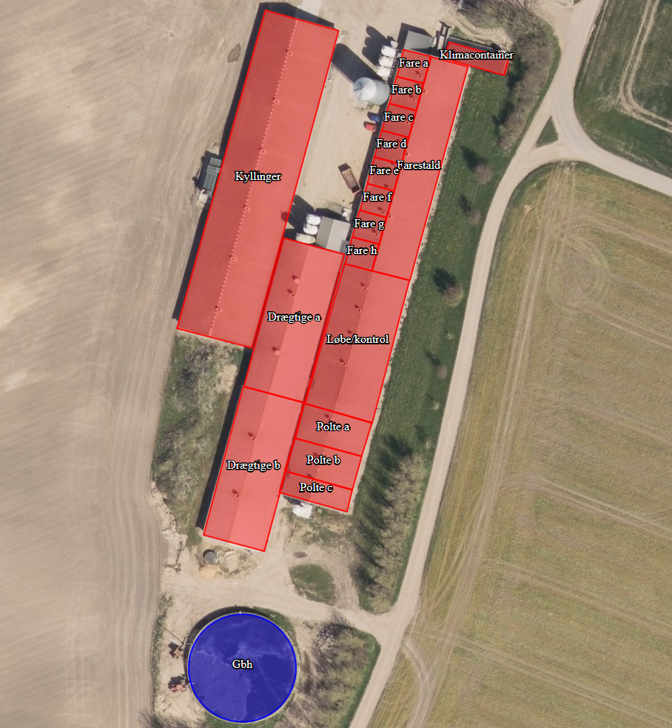
- Kyllinger
- Drægtige a
- Drægtige b
- Polte a
- Polte b
- Polte c
- Løbe/Kontrol
- Farestald Fare a-h
- Klimacontainer
- Gyllebeholder

Ll. Thorumvej 27:
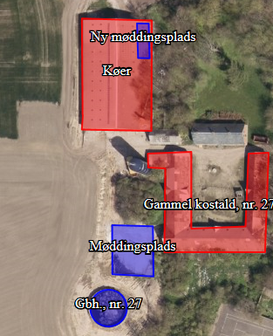
- Køer
- Gyllebeholder

Der må derfor ikke være dyr eller husdyrgødning i de øvrige bygninger på ejendommen.

Der vil være dyr i følgende stalde:

Staldnavn | Størrelse  (m²) | Produktionsareal (m²) | Gulvsystem | Dyretype
Kyllinger | 1.850 | 1.850 | Fast gulv, dybstrøelse | Slagtekyllinger
Løbe/kontrol | 731 | 555 | 25 – 49 % fast gulv | Alle svin
 |  | 175 | Fulddrænet gulv | Alle svin
Klimacontainer | 77 | 75 | Fulddrænet gulv | Alle svin
Drægtige a | 706 | 700 | 25 – 49 % fast gulv | Alle svin
Drægtige b | 706 | 70 | 25 – 49 % fast gulv | Alle svin
Farestald | 622 | 600 | 50 – 75 % fast gulv | Alle svin
Fare a | 56 | 55 | Fulddrænet gulv | Alle svin
Fare b | 56 | 55 | Fulddrænet gulv | Alle svin
Fare c | 56 | 55 | Fulddrænet gulv | Alle svin
Fare d | 56 | 55 | Fulddrænet gulv | Alle svin
Fare e | 56 | 55 | Fulddrænet gulv | Alle svin
Fare f | 56 | 55 | Fulddrænet gulv | Alle svin
Fare g | 56 | 55 | Fulddrænet gulv | Alle svin
Fare h | 56 | 55 | Fulddrænet gulv | Alle svin
Polte a | 182 | 180 | Fulddrænet gulv | Alle svin
Polte b | 176 | 175 | 25 – 49 % fast gulv | Alle svin
Polte c | 114 | 110 | 25 – 49 % fast gulv | Alle svin
Køer | 1.615 | 1100 | Dybstrøelse | Alle kvæg, heste, får og geder
 |  | 500 | Sengestald m/spalter | Alle kvæg

Produktionsarealet er sat til knap 100 % af staldenes størrelse. Der anvendes flex i alle staldene.
Husdyrgødningen opbevares i
- Gyllebeholder 1 på 3.550 m³ og med et overfladeareal på 660 m² uden fast overdækning.
- Gyllebeholder 2 på 1.000 m³ og med et overfladeareal på 223 m² uden fast overdækning.
- Dybstrøelsesgødning køres direkte ud fra kostalden, og kyllingemøg opbevares i en del af kostalden og køres ud sammen med den øvrige dybstrøelse. Den eksisterende møddingsplads tages ud af brug. I ansøgningen er der angivet en møddingsplads inde i kostalden, hvor kyllingemøget opbevares. Den beregnes som møddingsplads, idet kyllingemøg har en højere ammoniakfordampning end dybstrøelsesgødning fra kostalde.

Ikke teknisk resumé
Der søges om miljøgodkendelse af eksisterende staldanlæg på ca. 3.700 m² til søer, smågrise og polte samt ca. 1.850 m² til slagtekyllinger på Ll. Thorumvej 25 og staldanlæg på ca. 1.600 m² på Ll. Thorumvej 27 til kvæg.
Der søges desuden om godkendelse af eksisterende gyllebeholdere. Der bygges ikke nyt, dog etableres en plads til opbevaring af kyllingemøg i kostalden.
De to adresser ligger på samme matrikel og skal derfor godkendes samlet.
Det samlede produktionsareal er angivet til 7.160 m², hvilket svarer til knap 100 % af det samlede staldareal. Ejendommens beliggenhed langt fra naboer og sårbar natur muliggør en delvis flex godkendelse af bruttoarealet, hvorfor der i godkendelse ikke stilles krav til opmåling af netto produktionsarealet.
Alternative teknologier
I forbindelse med ansøgningen er flere forskellige ammoniakreducerende teknologier blevet overvejet. Overdækning af gyllebeholderen og etablering af gyllekøling har været blandt overvejelserne, men i sidste ende er teknologier fravalgt, idet BAT er overholdt med de eksisterende staldtyper og varmeveksleren i kyllingestalden.

Vilkår for husdyrproduktion på Ll. Thorumvej 25 og 27

Drift og indretning
- Vilkårene i denne godkendelse skal være overholdt, når godkendelsen meddeles.
- Godkendelsen skal altid være tilgængeligt på landbruget. Den ansvarlige for driften og de øvrige ansatte skal kende vilkårene i denne.
- Ved husdyrbrugets overdragelse (f.eks. nyt CVR-nr.) eller ved dyreholdets ophør, skal Skive Kommune orienteres.
- Ejendommens beredskabsplan skal altid være tilgængelig og placeret således, at alle ansatte på ejendommen har fri adgang til den. Alle ansatte skal være bekendt med beredskabsplanens indhold og placering. Beredskabsplanen skal opdateres efter behov og forevises tilsynsmyndigheden ved forlangende.
Ophør
- Ophør af drift af stalde eller gødningsopbevaringsanlæg skal meddeles til Skive Kommune.
- Når en stald eller gødningsopbevaringsanlæg ikke længere anvendes, så skal alt husdyrgødning, foderrester og spildevand fjernes og stald/gødningsopbevaringsanlæg skal rengøres.
- Ved ophør som husdyrbrug, så skal alt farligt affald vedrørende husdyrbruget afleveres i henhold til Skive Kommunes affaldsregulativer.
Dispensation
- Klimacontaineren skal placeres minimum 10 meter fra vej og minimum 25 meter fra naboskel.
- Læhegn mellem klimacontaineren og vejen skal bestå af 3 rækker læhegn, der skal vedligeholdes.

Stalde og produktioner
- Godkendelsen omfatter
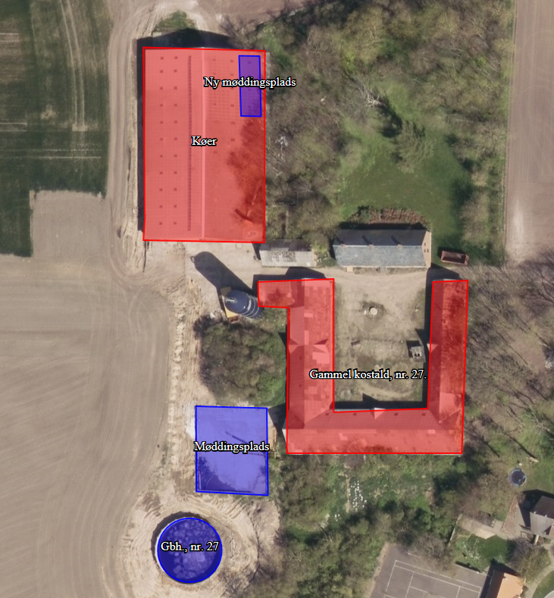
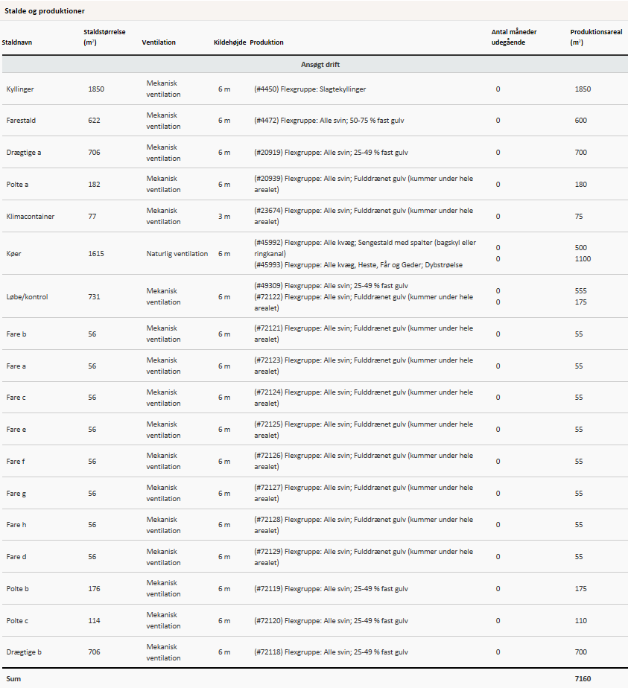

- Staldene skal være indrettet med de gulvtyper, som angivet i skemaet ovenover.
- Stalde med delvis spaltegulv skal have minimum 25 % fast gulv i lejeområdet, og der må ikke være gyllekumme under det faste gulv.
- I dybstrøelsesstalde skal der strøs halm eller andet tørstof i mængder, der sikrer, at dybstrøelsesmåtten altid er tør i overfladen.

Ammoniakreducerende tiltag
- Kyllingestalden skal være tilsluttet en Rokkedahl Varmeveksler. Varmeveksleren skal indkobles som primær ventilator i ventilationssystemet.
- Varmeveksleren skal have en kapacitet på mindst
    - 0,6 m³/time/kylling og
    - 0,3 m³/time/kg kylling ved maksimal belægning
  - Kapaciteten af recirkulerende ventilatorer skal være mindst:
    - 1,3 m³/time/kylling og
    - 0,65 m³/time/kg kylling ved maksimal belægning
  - Varmeveksleren skal være i drift hele året.
  - Varmeveksleren skal vedligeholdes i overensstemmelse med producentens vejledning. Producentens vejledning skal opbevares på husdyrbruget.
  - Der skal indgås en skriftlig aftale med producenten/leverandøren om serviceeftersyn af varmeveksleranlægget. Serviceeftersynet skal være mindst en gang årligt.
  - Der skal føres logbog for anlæggets driftstid

Husdyrgødning
- Gyllebeholderen på nr. 25 må maksimalt have et overfladeareal på 660 m².
- Gyllebeholderen på nr. 27 må maksimalt have et overfladeareal på 223 m².
- Møddingspladsen i kostalden må maksimalt have et areal til oplag på 85 m².
- Håndtering af gylle/fast husdyrgødning skal foregå under opsyn.
- Påfyldning af gyllevogne/lastbiler skal foregå på en plads med afløb til opsamlingsbeholder for flydende husdyrgødning eller med gyllevogne, der har pumpe og returløb.
- Husdyrbruget skal have en opbevaringskapacitet på minimum 9 måneder.

Vaskeplads og afledning af vaskevand
- Al indvendig rengøring af dyretransportvogne, og al vask og rengøring af maskiner og redskaber med husdyrgødning eller foder skal foregå på en støbt plads med fast bund. Afledning af vaskevandet skal ske til en opsamlings- eller gyllebeholder.

Olietanke
- Tankning af diesel- og fyringsolie skal til enhver tid ske på en plads med fast og tæt bund. Pladsen skal være overdækket. Der skal være opsyn under hele tankningen.

Støj
- Husdyrbrugets samlede bidrag til støjbelastningen i omgivelserne må ikke overstige følgende værdier, målt ved nabobeboelser eller deres opholdsarealer, angivet som det ækvivalente, konstante, korrigerede støjniveau målt i dB(A). Tallene i parentes angiver midlingstiden inden for den pågældende periode:

Dag | Kl. 07-18 | 55 dB(A) | (8 timer)
Aften | Kl. 18-22 | 45 dB(A) | (1 time)
Nat | Kl. 22-07 | 40 dB(A) | (1/2 time)
Lørdag | Kl. 07-14 | 55 dB(A) | (7 timer)
Lørdag | Kl. 14-22 | 45 dB(A) | (4 timer)
Søn- og helligdag | Kl. 07-22 | 45 dB(A) | (8 timer)

- Støj fra husdyrbruget må i natperioden (kl. 22 – 07) ikke overstige 55 dB(A) målt som spidsværdi.
- Skive Kommune kan bestemme, at husdyrbruget skal dokumentere, at grænseværdierne for støj er overholdt, dog højst 1 gang årligt. Dokumentationen skal sendes til tilsynsmyndigheden sammen med oplysninger om driftsforholdene under målingen/beregningen. Målingerne/beregningerne skal udføres og rapporteres som ”Miljømåling – ekstern støj” af en enhed, som er optaget på Miljøstyrelsens liste over godkendte laboratorier. Virksomhedens støj skal dokumenteres ved måling eller efter gældende vejledninger fra Miljøstyrelsen, pt. Nr. 6/1984 om Måling af ekstern støj og nr. 5/1993 om Beregning af ekstern støj fra virksomheder.
Målingerne/beregningerne skal foretages på/for de mest støjbelastede områder udenfor virksomhedens grund og under de mest støj belastede driftsforhold - eller efter anden aftale med miljømyndigheden.

Støv, lugt og skadedyr
- Ventilationen skal holdes ren. Det skal rengøres minimum 1 gang årligt.
- Foderspild, spild af husdyrgødning og lignende skal fjernes fra udleveringsrum, udenomsarealer og tilkørselsveje, så der ikke opstår støv og lugtgener eller tilhold af skadedyr.
- Der skal være en god staldhygiejne i staldene. Fodringsanlæg skal holdes rent.
- Fluebekæmpelse skal ske i overensstemmelse med retningslinjerne fra Institut for Agroøkologi, Aarhus Universitet.
- Hvis Skive Kommune vurderer, at driften giver anledning til flere støv, lugt eller fluegener end forventet, så skal ejer af husdyrbruget få lavet en handlingsplan om, hvordan generne kan reduceres. Handleplanen skal godkendes af Skive Kommune, og derefter gennemføres. Udgifter til handleplanen og gennemførelse af den skal afholdes af husdyrbruget.

Olie, kemikalier og affald
- Farlige produkter (kemikalier, insektgifte og olier) og farligt affald skal opbevares i beholdere beregnet til formålet og beholderne skal være tydeligt mærkede med indhold. Oplagspladsen skal være under tag og uden afløb. Den skal være indrettet, så lækage og spild kan opsamles. Der må ikke være risiko for, at spild kan forurene jord og grundvand. Opsamlingskapaciteten skal svare til volumen af den største beholder. Der må ikke være risiko for opsamling af slagregn og sne.

Egenkontrol
- Der skal føres logbog over:
  - Rengøring og vedligeholdelse af ventilationsanlæg.
  - Kvittering for aflevering af farligt affald.
  - Fluebekæmpelse i stalden i forbindelse med handleplanen jf. vilkår om handleplan for fluebekæmpelse.
- 1 gang årligt indberettes timetal fra varmeveksleren til Skive Kommune. Indberetningen skal ske i april måned.

Godkendelse og lovgrundlag
Skive Kommune meddeler hermed godkendelse til at producere svin, kvæg og slagtekyllinger på Ll. Thorumvej 25 og 27, 7870 Roslev.
Godkendelsen er meddelt på grundlag af oplysningerne i ansøgningen og på ovenstående vilkår, og husdyrbruget skal fremover drives efter disse.
Ansøgningen er behandlet efter Husdyrloven og tilhørende bekendtgørelser:
- Lov om husdyrbrug og anvendelse af gødning m.v., nr. 1572 af 20. december 2006, jf. lovbek. nr. 256 af 21. marts 2017.
- Bekendtgørelse om godkendelse og tilladelse m.v. af husdyrbrug, nr. 916 af 23. juni 2017.
- Bekendtgørelse om erhvervsmæssigt dyrehold, husdyrgødning, ensilage m.v., nr. 865 af 23. juni 2017.
Husdyrbruget er omfattet af § 16a i husdyrloven.

Forhold til IE-direktivet
Husdyrbruget har over 750 stipladser til søer. Det er derfor omfattet af IE-direktivet.
Husdyrbrug, der er omfattet af IE-direktivet, skal redegøre for BAT i forhold til ammoniak, råvarer, energi, vand, management m.v.

Offentliggørelse af ansøgningen
Husdyrbruget er et IE-brug. Derfor har Skive Kommune informeret offentligheden om ansøgningen i Skive Folkeblad den 6. og 10. januar 2018 med en frist på 2 uger for at komme med bemærkninger eller spørgsmål. Der er også informeret på Skive Kommunes hjemmeside i perioden den 4. januar 2018 til den 24. januar 2018.
Skive Kommune har ikke modtaget bemærkninger eller spørgsmål i perioden. Der er ingen, som har anmodet om at få udkast til miljøgodkendelsen tilsendt i høringsperioden.
Orientering om udkast til naboer
Skive Kommune har orienteret naboer og andre berørte om udkastet til godkendelsen til husdyrbruget den 1. juni 2018. Der var frist til at komme med bemærkninger den 2. juli 2018.

Miljøkonsekvensrapport
Husdyrbruget på Ll. Thorumvej 25 og 27 har over 750 stipladser til søer. Derfor skal husdyrbruget vurderes i forhold til VVM-direktivet. Det er ansøger, det har ansvaret for, at miljøkonsekvensrapporten er fuldstændig og af tilstrækkelig høj kvalitet. På Ll. Thorumvej 25 og 27 er den udarbejdet af Nina Ottesen, Landbo Limfjord, Skive. Miljøkonsekvensrapporten skal belyse de væsentligste miljøkonsekvenser ved husdyrbruget. Det betyder, at rapporten skal beskrive hvordan, husdyrbruget kan påvirke:
- befolkning og menneskers sundhed.
- biologiske mangfoldighed med særlig vægt på kategori 1- og 2-natur samt bilag IV-arter
- jordarealer, jordbund, vand, luft og klima
- materielle goder, kulturarv og landskabet
- samspillet mellem to eller flere af ovenstående faktorer
- sårbarhed i forhold til risici for større ulykker eller katastrofer som følge af ovenstående
På baggrund af rapporten kan Skive Kommune stille vilkår til projektet, så negative miljøkonsekvenser undgås.
Miljøkonsekvensrapporten er gennemgået. Den er indarbejdet i godkendelsen i de enkelte afsnit. Den indeholder beskrivelser og vurderinger i henhold til ovenstående punkter. De enkelte afsnit i miljøkonsekvensrapporten fremgår af godkendelsen, og de bliver hver især efterfulgt af Skive Kommunes vurdering. Der er derfor stillet vilkår til husdyrbruget i denne miljøgodkendelse.
Skive Kommune vurderer herefter, at miljøkonsekvensrapporten er udarbejdet efter husdyrloven. Beskrivelser og vurderinger er fyldestgørende, og med de stillede vilkår vil der ikke være væsentlige negative konsekvenser ved landbruget.

Dispensation
Der er søgt om dispensation i forbindelse med denne godkendelse. Klimacontaineren overholder ikke afstandskravene til skel og til vej. Klimacontaineren vil blive placeret cirka 15 meter fra skel (mark ejet ejet af Charlotte og Jesper Gosvig) og cirka 11 meter fra offentlig vej. Der vil ikke blive nye tilkørselsveje til ejendommen. Der er etableret læhegn mellem containeren og vej/skel.
Skive Kommune meddeler derfor dispensation til vej og skel efter § 9 stk. 3 jf. § 8 stk. 1.

Udnyttelse, kontinuitet og retsbeskyttelse

Udnyttelse
Godkendelsen er udnyttet, idet klimacontaineren er etableret, og der er indsat grise i den del af stalden, som blev taget ud i forbindelse med velfærdsudvidelsen. Derudover er øvrige stalde eksisterende, og der fortages ingen renoveringer. Vilkårene i godkendelsen skal derfor være overholdt, når godkendelsen meddeles.

Kontinuitet
Hvis godkendelsen ikke udnyttes fuldt ud i 3 på hinanden følgende år, så bortfalder den del, der ikke udnyttes. Et staldafsnit bliver udnyttet fuldt ud, når mindst 25 % af produktionsarealet udnyttes med mindst 50 % af det mulige indenfor rammerne af dyrevelfærdskrav eller andre relevante krav.

Retsbeskyttelse
Der er 8 års retsbeskyttelse efter at godkendelsen er meddelt. Vilkårene kan dog til enhver tid ændres, hvis der er fremkommet nye oplysninger om forureningens skadelige virkning, hvis forureningen medfører skadevirkninger, der ikke kunne forudses ved godkendelsens meddelelse, eller hvis forureningen i øvrigt går ud over det, som blev lagt til grund ved godkendelsens meddelelse.

Revurdering
Godkendelsen skal revurderes 8 år efter, at den meddelt. Herefter skal den revurderes minimum hvert 10. år. Hvis der vedtages nye BAT-konklusioner for branchen, så skal BAT være implementeret på husdyrbruget senest 4 år efter offentliggørelsen af BAT-konklusionen.
Skive Kommune forventer at revurdere denne godkendelse første gang i 2026.

Anden lovgivning
Der er ikke søgt om godkendelse af andre aktiviteter efter husdyrloven eller miljøbeskyttelsesloven.
Vi gør derfor opmærksom på, at godkendelse ikke omfatter tilladelser efter anden lovgivning. Så eventuelle byggetilladelser, afledning af tagvand, afledning af spildevand mm skal søges særskilt.

Særligt om simpelt byggeri
Fra 1. juli 2017 skal der ikke ansøges om byggetilladelse til eksempelvis gyllebeholdere. Der skal i stedet indsendes oplysninger i henhold til § 70 i husdyrgødningsbekendtgørelsen via tek@skivekommune.dk eller som almindelig post mindst 14 dage før påbegyndelse af byggeriet.
Det er bygherrens ansvar at færdigmelde simpelt byggeri til kommunen, så det kan blive registreret i BBR (Bygnings- og Boligregisteret).
Vær opmærksom på, at klimacontaineren fortsat skal ansøges og behandles efter byggeloven.

Høring, offentliggørelse og klagevejledning

Partshøring af ansøger
Charlotte og Jesper Gosvig har haft udkast til afgørelsen i partshøring fra den 1. juni 2018 til 2. juli 2018. De har ikke indsendt bemærkninger til afgørelsen.

Orientering af naboer
Naboer, der har beboelse på nabomatriklen eller beboelse, der ligger indenfor lugtkonsekvensradius på 1.244 meter fra produktionen er blevet hørt om udkast til miljøgodkendelse.
Følgende naboer har fået godkendelsen i høring fra den 1. juni 2018 til den 2. juli 2018.
- Batumvej 12
- Batumvej 15
- Batumvej 16
- Batumvej 18
- Batumvej 20
- Ll. Thorumvej 6
- Ll. Thorumvej 8
- Ll. Thorumvej 12
- Ll. Thorumvej 15
- Ll. Thorumvej 19
- Ll. Thorumvej 23
- Ll. Thorumvej 29
Naboerne har ikke indsendt bemærkninger til godkendelsen i høringsperioden.

Orientering af andre
Følgende interessenter er blevet hørt i 30 dage om udkastet til miljøgodkendelsen.
- Kulturarvsstyrelsen
- Museum Salling
- Embedslægeinstitutionen Midtjylland
- Danmarks Fiskeriforening
- Ferskvandsfiskeriforeningen
- Forbrugerrådet
- Arbejderbevægelsens Erhvervsråd
- Danmarks Naturfredningsforening
- Danmarks Sportsfiskerforbund
- Det Økologiske Råd
- Friluftsrådet
- Dansk Ornitologisk Forening
Interessenterne har ikke indsendt bemærkninger til udkastet i høringsperioden.

Offentliggørelse
Denne afgørelse bliver annonceret offentligt på Skive Kommunes hjemmeside 10. juli 2018 med en klagefrist på 4 uger.

Klagevejledning og søgsmål
Hvis du ønsker at klage over denne afgørelse, kan du klage til Miljø- og Fødevareklagenævnet. Klagen skal indgives senest den 7. august 2018.
Du klager via Klageportalen, som du finder via www.nmkn.dk, www.borger.dk eller www.virk.dk. Du logger på Klageportalen med NEM-ID. En klage er indgivet, når den er tilgængelig for Skive Kommune via Klageportalen. Når du klager, skal du betale et gebyr på 900,- kr. for borgere og 1.800,- kr. for virksomheder, organisationer og offentlige myndigheder.
I Klageportalen sendes din klage automatisk først til Skive Kommune. Hvis Skive Kommune fastholder afgørelsen, sender Skive Kommune klagen videre til behandling i nævnet via Klageportalen. Du får besked om videresendelsen.
Miljø- og Fødevareklagenævnet afviser din klage, hvis du sender den uden om Klageportalen, medmindre du forinden er blevet fritaget for brug af Klageportalen. Hvis du ønsker at blive fritaget for at bruge Klageportalen, skal du sende en begrundet anmodning til Skive Kommune. Skive Kommune videresender herefter din anmodning til nævnet, som træffer afgørelse om, hvorvidt du kan fritages. Se betingelserne for at blive fritaget på www.nmkn.dk.”

Civilt søgsmål
Du kan få afgørelsen prøvet ved domstolene. Det skal ske senest 6 måneder efter, afgørelsen er meddelt.

Liste over interessenter

- Kulturarvsstyrelsen
- Museum Salling
- Embedslægeinstitutionen Midtjylland
- Danmarks Fiskeriforening
- Ferskvandsfiskeriforeningen
- Forbrugerrådet
- Arbejderbevægelsens Erhvervsråd
- Danmarks Naturfredningsforening
- Danmarks Sportsfiskerforbund
- Det Økologiske Råd
- Friluftsrådet
- Dansk Ornitologisk Forening

Godkendelsen er udarbejdet af: Tilsynsmyndighed:

Skive Kommune Skive Kommune
Byg og Miljø Byg og Miljø
Rådhuspladsen 2 Rådhuspladsen 2
7800 Skive 7800 Skive

Sagsbehandler: Kirsten Brødbæk
Kvalitetskontrol: Marianne Dyhrberg
Sagsnummer:779-2017-39614

Med venlig hilsen


Kirsten Brødbæk
Miljøtekniker

Beskrivelse og vurdering af husdyrproduktion på Ll. Thorumvej 25 og 27, 7870 Roslev
Skive Kommune har i det nedenstående vurderet miljøpåvirkningen ved etableringen af dyreholdet. Beskrivelse af forholdene fremgår af ansøgningen, miljøkonsekvensrapporten og ved supplerende oplysninger. Vurderingerne foretages på baggrund af miljøkonsekvensrapporten, Skive Kommunes oplysninger om natur- og miljøforhold i området, og på områdets sårbarhed over for påvirkninger fra husdyrbruget. Der er inddraget oplysninger fra kommuneplanen og vand- og naturplanerne.

Lovgivning ved IE-direktivet
Husdyrbruget har mere end 750 stipladser til søer. Derfor er den omfattet af IE-direktivet.

Miljøledelse
I forhold til IE-direktivet, så skal husdyrbruget have miljøledelse. Det betyder, at der skal formuleres en miljøpolitik og fastsættes miljømål. Derudover skal der laves en handleplan for at nå de fastsatte miljømål og minimum 1 gang årligt skal miljøarbejdet evalueres og systemet skal gennemgås.

Hændelser eller uheld
Hvis der sker hændelser eller uheld på husdyrbruget, som påvirker miljø væsentligt, så skal Skive Kommune have besked. Det skal samtidig beskrives, hvilke tiltag der er sket for at begrænse miljøpåvirkningen fra hændelsen eller uheldet.

Manglende overholdelse af vilkår
Hvis der er vilkår i godkendelsen, som der ikke kan overholdes i en kortere eller længere periode, så skal Skive Kommune have besked. Der skal samtidig redegøres for, hvilke tiltag, som husdyrbruget foretager, for at vilkårene igen kan overholdes.

Ophør
Hvis antallet af stipladser reduceres, så husdyrbruget ikke længere er omfattet af IE-direktivet, så skal Skive Kommune have besked senest 4 uger efter.
I forbindelse med dette, så skal der indsendes en kort beskrivelse af, om der kan være en risiko for, at jorden er forurenet fra driften af husdyrbruget.
Beskrivelsen skal indeholde:

- hvilke farlige stoffer (olie og kemikalier), som har været anvendt på husdyrbruget.
- Hvordan de farlige stoffer er opbevaret.
- Hvordan de farlige stoffer er blevet brugt.
- Hvordan de farlige stoffer er bortskaffet.

Årlig indberetning
Hvert år skal der indberettes egenkontrolvilkår til Rokkedahl varmeveksleren. Tallene skal hvert år sendes til Skive Kommune i april måned.

Produktionsareal
Miljøkonsekvensrapport – Ansøgers oplysninger og vurdering
Beskrivelse af stalde og produktionsareal
Driftsbygningerne på Ll. Thorumvej 25 består af en kyllingestald på 1.850 m² samt staldanlæg til svineproduktion på ca. 3.700 m² i alt. Dertil kommer en gyllebeholder på 3.550 m³. På Ll. Thorumvej 27 er der en kvægstald på ca. 1.600 m² og en gyllebeholder på 1.000 m³ og en indendørs møddingsplads på ca. 85 m².
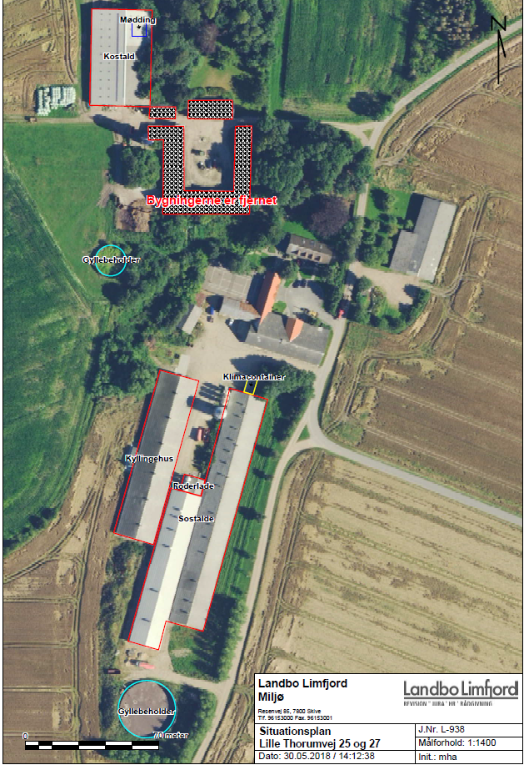
Godkendelsen er søgt som en fuld flex-godkendelse, så Charlotte og Jesper Gosvig kan få mest mulig fleksibilitet i produktionen. Detaljeret oversigt over stalde og gulvtyper kan ses i nedenstående skema:

Staldnavn | Størrelse  (m²) | Produktionsareal (m²) | Gulvsystem | Dyretype
Kyllinger | 1.850 | 1.850 | Fast gulv, dybstrøelse | Slagtekyllinger
Løbe/kontrol | 731 | 555 | 25 – 49 % fast gulv | Alle svin
 |  | 175 | Fulddrænet gulv | Alle svin
Klimacontainer | 77 | 75 | Fulddrænet gulv | Alle svin
Drægtige a | 706 | 70 | 25 – 49 % fast gulv | Alle svin
Drægtige b | 706 | 70 | 25 – 49 % fast gulv | Alle svin
Farestald | 622 | 600 | 50 – 75 % fast gulv | Alle svin
Fare a | 56 | 55 | Fulddrænet gulv | Alle svin
Fare b | 56 | 55 | Fulddrænet gulv | Alle svin
Fare c | 56 | 55 | Fulddrænet gulv | Alle svin
Fare d | 56 | 55 | Fulddrænet gulv | Alle svin
Fare e | 56 | 55 | Fulddrænet gulv | Alle svin
Fare f | 56 | 55 | Fulddrænet gulv | Alle svin
Fare g | 56 | 55 | Fulddrænet gulv | Alle svin
Fare h | 56 | 55 | Fulddrænet gulv | Alle svin
Polte a | 182 | 180 | Fulddrænet gulv | Alle svin
Polte b | 176 | 175 | 25 – 49 % fast gulv | Alle svin
Polte c | 114 | 110 | 25 – 49 % fast gulv | Alle svin
Køer | 1.615 | 1100 | Dybstrøelse | Alle kvæg, heste, får og geder
 |  | 500 | Sengestald m/spalter | Alle kvæg

Skive Kommunes vurdering
Ll. Thorumvej 25 og Ll. Thorumvej 27 ligger på samme matrikel og har samme ejendoms nr. Derfor skal de godkendes samlet, selv om de drives hver for sig. Vi vurderer derfor, at ovenstående stalde skal indgå i godkendelsen. I hvert staldafsnit indgår > 95% produktionsareal. Skive Kommune vurderer derfor, at det ikke er nødvendigt at få detaljerede beskrivelser og tegninger af produktionsarealet.
I forbindelse med udarbejdelse af godkendelsen, har Skive Kommune (Kirsten Brødbæk) og Landbo Limfjord (Nina Ottesen) gennemgået og opmålt stierne, og derved beskrevet gulvtyperne udfra opmåling af fast gulv og spaltearealer i de enkelte staldafsnit. Gulvtyperne ses i bilagene.
Vilkår er stillet til produktionsareal og dyretype. Derudover stilles vilkår staldtype i de enkelte stalde. Der er også stillet vilkår til varmeveksler i kyllingestalden til reduktion af ammoniak.
Skive Kommune vurderer, at staldene er indrettet som ovenstående skema. Det vurderes også, at det er nødvendigt, at stille vilkår til varmeveksler i kyllingestalden til reduktion af ammoniak. Derimod stilles ikke vilkår til nogen bestemt teknologi til reduktion af lugt i forbindelse med godkendelsen til ejendommen, i det alle lugtkrav er overholdt uden teknologier udover staldsystemer.

Afstandskrav og landskabelige værdier

Miljøkonsekvensrapport – Ansøgers oplysninger og vurdering

Der bygges ikke nyt i forbindelse med godkendelsen, og der vil derfor heller ikke ske påvirkninger på det landskabelige. Af samme årsag er der ikke udarbejdet beplantningsplan.
Den eksisterende møddingsplads tages ud af brug, og kyllingemøg opbevares i stedet indendørs i den eksisterende kostald med dybstrøelse. I IT-ansøgningen er der indtegnet en møddingsplads i stalden for at beregne ammoniakfordampningen fra det oplagrede kyllingemøg.
Der ansøges om godkendelse af en eksisterende klimacontainer på 77 m², der ikke tidligere er godkendt. Denne er beliggende i tilknytning til det eksisterende anlæg på Ll. Thorumvej 25, som vist på nedenstående luftfoto:
Foruden klimacontaineren tages en del af den eksisterende staldbygning i brug efter at have været ubrugt i en periode. Der er tale om stalden ”Løbe/kontrol”, som kan ses på nedenstående luftfoto:
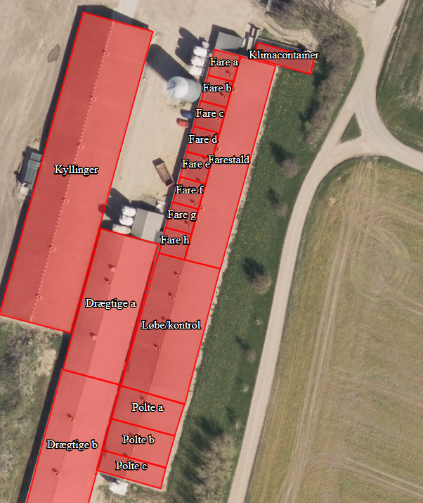
Generelle afstandskrav
Etablering, udvidelse og ændring af anlæg, der medfører forøget forurening eller forøgede gener for omgivelserne skal overholde følgende mindste afstandskrav:
Nærmeste | Afstand | Beskrivelse | Afstandskrav
Nabobeboelse | 165 meter | Ll. Thorumvej 23 | 50 meter
Byzone eller sommerhusområde | 2.300 meter | Selde | 50 meter
Lokalplanlagt område* | 1.800 meter | Cirkusfabrikken | 50 meter

* Område i landzone, der ved lokalplan er udlagt til boligformål, blandet bolig og erhverv, rekreative formål eller til offentlige formål med henblik på beboelse, institutioner eller lignende eller område, der i kommuneplanens rammedel er udlagt til fremtidig byzone eller sommerhusområde
Stalde og lign. samt gødningsopbevaringsanlæg for husdyrbrug for mere end 3 dyreenheder må ikke etableres eller ændres inden for følgende afstande:
Nærmeste | Afstand | Afstandskrav
Enkelt vandindvindingsanlæg | > 25 meter | 25 meter
Fælles vandindvindingsanlæg | > 50 meter | 50 meter
Vandløb (herunder dræn) eller søer | > 15 meter | 15 meter
Offentlig/privat fællesvej | 10 meter | 15 meter
Levnedsmiddelvirksomhed | > 25 meter | 25 meter
Beboelse på samme ejendom | > 15 meter | 15 meter
Naboskel | 15 meter | 30 meter

Afstandskravene i husdyrgodkendelseslovens §§ 6 og 8 er overholdt med en enkelt undtagelse. Klimacontaineren ligger ca. 15 meter fra naboskel, og der ansøges i den forbindelse om dispensation fra afstandskravet.
Klimacontaineren ligger inden for den eksisterende læbeplantning omkring anlæggene og vil ikke ændre på det samlede visuelle indtryk af ejendommen. Containeren er placeret 15 meter fra skel og 10 meter til vej, og overholder derfor ikke afstandskravet hertil.

I forbindelse med ansøgningen er der ansøgt om dispensation fra afstandskravet, og det vurderes, at dispensationen kan gives, idet der er tale om en mindre bygning, der er etableret i tilknytning til det eksisterende, og fordi ansøger ejer matriklen hvortil afstandskravet ikke er overholdt.

Ll. Thorumvej 25 og 27 ligger i et område, der i kommuneplanen er udpeget som særligt værdifuldt landbrugsområde.

Ejendommen ligger udenfor områder der i kommuneplanen er udpeget som naturbeskyttelsesområde, økologisk forbindelsesområde og kulturhistorisk bevaringsområde. Der er ingen geologiske interesser i området, lige som der heller ikke er fredede områder eller natur- og vildtreservater. Nærmeste Natura 2000 område med habitatnatur ligger over 2,5 km væk.

Samlet set vurderes det på baggrund af ovenstående, at Ll. Thorumvej 25 og 27 er en god beliggenhed for et større husdyrbrug, der ikke er i konflikt med udpegninger i lokal- og kommuneplaner eller særlige naturhensyn.

De driftsmæssige ændringer på Ll. Thorumvej 25 og 27 vurderes derfor ikke at medføre en væsentlig forringelse af det landskabelige.

Skive Kommunes vurdering
Området i Nordsalling, hvor ejendommen ligger, veksler lavtliggende tørvejordssletter med storformede, udjævnede morænebakker. Orienteringen er fra sydøst mod nordvest. De fleste lavbundsområder er vidtstrakte, byggelsesfrie marker, mens arealanvendelsen andre steder er eng og mose. På morænebakkerne er jorden ofte sandet med en del læhegn og småbrug.
Ejendommen ligger i områdetype 62 Lille Thorum - Store Thorum, der er storformet øst/vestgående bakkeryg med stor opdyrkningsprocent. De spredte gårde udgør områdets eneste landskabselementer
Klimacontaineren skal anvendes til smågrise fra ejendommen, der er en ejendom med landbrugspligt. Skive Kommune vurderer derfor, at den er erhvervsmæssigt nødvendigt for landbruget og dispensation til vej og naboskel kan meddeles. For at afskærme containeren til vejen, så stilles der vilkår til etablering og vedligeholdelse af læhegn mod øst.
På baggrund af ovenstående landskabsanalyser vurderer Skive Kommune, at ejendommens placering og omfang ikke vil påvirke landskabet væsentlig.

Kulturmiljø
Skive Kommunes beskrivelse og vurdering
Der ligger en affaldsgrube ved gyllebeholderen. Der blev registreret 5 mindre gruber og et område med flere sammenhængende gruber. Der blev fundet en del keramik i de øvre lag af de sammenhængende gruber. Denne kan dateres til sen bronzealder/tidlig førromersk jernalder. Gruben blev fundet i forbindelse med udgravning til gyllebeholderen.
Det vurderes, at klimacontaineren ikke vil påvirke kulturmiljøet. Der blev ikke fundet yderligere kulturhistoriske spor i forbindelse med etableringen.

BAT - Ammoniak

Miljøkonsekvensrapport – Ansøgers oplysninger og vurdering
Ammoniakemissionen fra husdyrbruget målt i kg NH₃-N for hhv. ansøgt drift, nudrift og 8-års drift kan ses i nedenstående skema:
Drift | Emission fra stalde | Emission fra lager | Samlet emissioon
Ansøgt drift | 10233,3 | 591,1 | 10824,4
Nudrift | 6029,8 | 506,1 | 6535,9
8 års-drift | 6333,8 | 506,1 | 6839,9

Som det ses i ovenstående skema stiger ejendommens ammoniakemission. Dette skyldes, at der ansøges om flex-godkendelse, og der etableres en klimacontainer, og en del af stalden tages i brug igen.

BAT-niveauet er udregnet i www.husdyrgodkendelse.dk til 10.968 kg NH₃-N/år. Med en samlet emission på 10.824 NH₃-N/år er kravet opfyldt med en margin på 144 kg.

Godkendelse på Ll. Thorumvej 25 og 27 omfatter udelukkende en godkendelse af eksisterende anlæg, og der renoveres ikke og bygges ikke nyt. Der kan derfor allerede trækkes en linje ved økonomisk proportionalitet i forhold til ændring af gulvtyperne i de enkelte stalde for at opnå yderligere ammoniakreduktion.

- Gyllekøling; ingen af staldene er etableret med anlæg til gyllekøling, og dette virkemiddel vil derfor kræve omfattende ændring af de eksisterende stalde.
- Forsuring. Det samme gør sig gældende som for gyllekøling.
- Lavemissionsgulve; Dette vil kræve en omfattende ændring i gulvtypen i de enkelte stalde.
- Luftrensning; der er ikke klargjort til luftrensning i nogen af staldene, hvorfor også denne teknologi vil kræve omfattende ændringer i eksisterende anlæg.

Øvrige teknologier, der ikke kræver omfattende ændringer af eksisterende anlæg er vurderet herunder:

- Overdækning af gyllebeholder; en overdækning af en af de to gyllebeholdere vil koste i mellem 100.000 og 150.000 kr. Uden rentetilskrivning vil dette alene være en udgift på mindst 10.000 over 10 år, hvilket svarer til 345 kr. pr reduceret kg NH₃-N. Overdækning af tankene er derfor helt ude af proportioner i forhold til effekten. Dertil komme at den lille tank bruges til kvæggylle, og der er derfor ingen problemer med at holde et tykt, stabilt flydelag. Den store tank kan tilføres strøelse fra kyllingestalden efter behov, og heller ikke her er der problemer med flydelag. Samtidig er ingen af de to tanke bygget til at kunne bære vægten af en teltoverdækning.

- Varmeveksler i kyllingestalden; der er allerede etableret varmeveksler i fjerkræstalden, hvorfor dette ikke kan bruges til at reducere ammoniakemissionen yderligere.

På baggrund af ovenstående vurderes det, at kommunen bør acceptere det ansøgte uden yderligere reduktion i ammoniakemissionen. Det vurderes samlet set, at ammoniakemissionen fra det godkendte produktionsareal ikke vil påvirke miljøet i en væsentlig negativ retning.

Skive Kommunes vurdering
Der er en samlet ammoniakemission fra husdyrbruget på 10.233 kg NH₃-N/år fra staldene og 591 kg NH₃-N fra lagrene, i alt 10.824 kg NH₃-N. Det er en forøgelse i forhold til nudriften på 4.288,5 kg NH₃-N/år.
Det samlede BAT krav er jf. ansøgningssystemet beregnet til 10.968 kg NH₃-N (10.377 kg NH₃-N fra staldene og 591 kg NH₃-N fra lagrene). BAT-kravet til ammoniak er således overholdt med en margin på 144 kg NH₃-N.
I de eksisterende stalde er der forskellige gulvtyper. Ansøger har redegjort for, at det ikke er BAT at ændre i disse stalde. Det er ligeledes heller ikke BAT at etablere ny teknologi i de eksisterende stalde. I fjerkræstalden er en varmeveksler etableret. Denne kan anvendes til at reducere ammoniakfordampningen. Der stilles derfor vilkår til varmeveksleren.
Skive Kommune vurderer, at ansøger har lavet de tiltag, der er økonomisk muligt på husdyrbruget. Der er redegjort for, at det ikke er BAT at renovere gulve, etablere overdækning på gyllebeholderen eller at etablere gyllekøling, forsuring eller luftrensning i svinestaldene.

Natur og habitatområder

Miljøkonsekvensrapport – Ansøgers oplysninger og vurdering
Tabet af ammoniak fra landbrugsvirksomheder vil afsættes i de omkringliggende naturområder, og kan medføre ændringer af kvælstofsårbare naturtyper, med faldende artsrigdom, og dominans af få ret almindelige plantearter til følge.
En oversigt over ammoniakbelastningen fra anlægget til nærliggende natur kan ses i nedenstående skema:
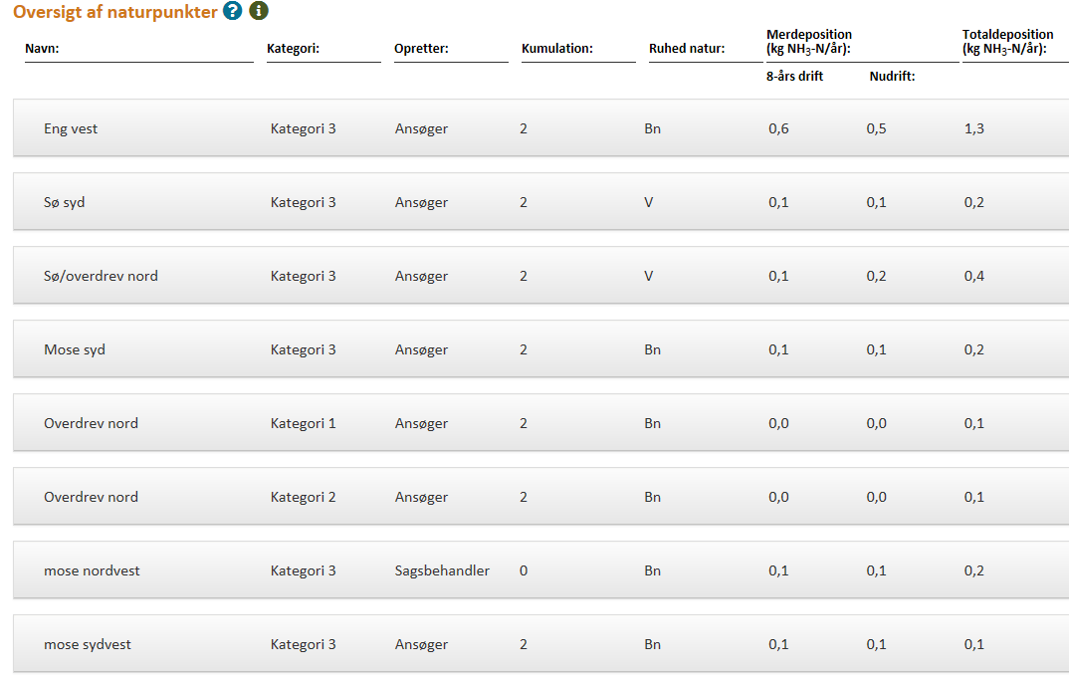
Naturområder beskyttet efter naturbeskyttelsesloven i umiddelbar nærhed af ejendommen fremgår af nedenstående kortudsnit:
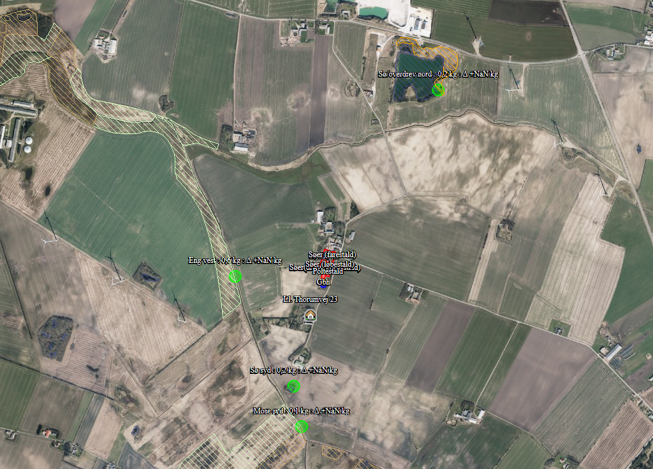
Nærmeste kategori 1 natur ligger ca. 2.950 meter nordøst for ejendommen i form af en strandeng beliggende ved Selde Vig og indenfor Natura 200 område nr. 221: Risum Enge og Selde Vig.
Totalbelastningen til dette areal fra stald og lager er beregnet til 0,1 kg N/ha/år i ansøgningssystemet. Kravet i husdyrgodkendelsesbekendtgørelsen er derfor overholdt.
Nærmeste kategori 2 natur er et kystoverdrev, der ligger lige syd for strandengsområdet ved Selde Vig. Afstanden hertil er ca. 3.000 meter.
Totalbelastningen til dette areal fra stald og lager er beregnet til 0,1 kg N/ha/år i ansøgningssystemet. Da der er tale om kategori 2-natur, må der ifølge bekendtgørelsen tillades en totaldeposition på 1 kg N/ha/år.
Nærmeste kategori 3 natur er et overdrev, der ligger cirka 1.000 meter nord for Ll. Thorumvej 25. Merbelastningen er beregnet til 0,1 kg N/ha/år.
Ifølge husdyrgodkendelsesbekendtgørelsen kan der udelukkende stilles krav til ammoniakbelastningen i kategori 3 natur, hvis merbelastningen overstiger 1 kg N/ha/år.
Som det fremgår af kortet og tabellen ovenfor ligger der et par søer, en eng og en moser i området omkring ejendommen.
Disse naturområder er alle klassificeret som kategori 3 natur eller mindre, og idet merdepositionen af ammoniak fra ejendommen i ingen af områderne er beregnet til mere end 0,5 kg N/ha/år, kan der ifølge husdyrgodkendelsesbekendtgørelsen ikke stilles krav om en maksimal merbelastning hertil.
På baggrund af ovenstående vurderes det samlet set, at ammoniakemissionen fra husdyrbruget ikke vil medføre en væsentlig forringelse af miljøet.

Skive Kommunes vurdering
Ejendommens nærområde er domineret af landbrugsarealer. Der er ingen skove over 0,5 ha i området.
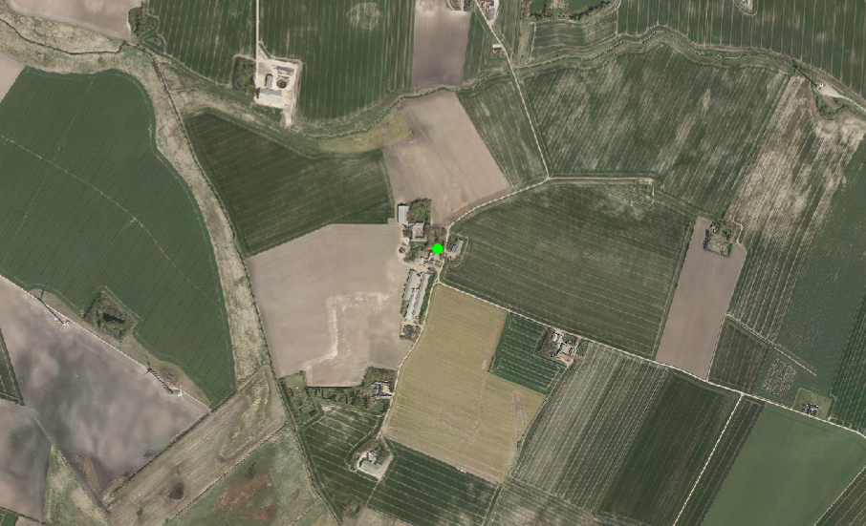
Der er en samlet ammoniakemission fra husdyrbruget på 10.233 kg NH₃-N/år fra staldene og 591kg NH₃-N fra lagrene, i alt 10.824 kg NH₃-N. Det er en forøgelse i forhold til nudriften på 3.984,5 kg NH₃-N/år.
Miljøkonsekvensrapporten beskriver påvirkningen og konsekvensen for udvidelsen til naturområder - kategori 1, 2 og 3 natur.
Skive Kommune vurderer, at der i miljøkonsekvensrapporten er vurderet på alle relevante naturområder, og udvidelsen og ændringen på svinebruget vil ikke påvirke naturområder væsentligt. Det er anvendt varmeveksler i fjerkræstald for at reducere ammoniakbelastningen fra ejendommen

Natura 2000-områder
Skive Kommunes beskrivelse og vurdering
Der er foretaget en vurdering af, om produktionsudvidelsen kan påvirke Natura 2000-områder væsentligt. Nærmeste Natura 2000-område er Habitatområde 221 - Risum Enge og Selde Vig. Afstanden hertil er ca. 2,7 km.
Området består af Selde Vig (marine del) og strandengene omkring vigen (Risum Enge). Oven for strandengene findes skrænter med hhv. overdrev på kalkrig eller sur bund. Inden for habitatområde 221 ligger fredning 783-12: Risum enge. Hovedformålet med fredningen er at bevare strandengene med sjældne plantearter (Benbræk, Klokke-Ensian, Sort Skæne og Dværgulvefod) samt de karakteristiske arter for strandenge.
Da ejendommens samlede ammoniakpåvirkning af området efter produktionsudvidelse er beregnet til 0,1 kg N/ha/år og der ikke vil være en merbelastning i forhold til 8-års driften, vurderes det, at Natura 2000-området ikke vil blive påvirket af en produktionsudvidelse på ejendommen.

Bilag IV arter
Miljøkonsekvensrapport – Ansøgers oplysninger og vurdering
Arter, der er beskyttet ifølge habitatdirektivets bilag IV, må ikke indfanges, slås ihjel eller forstyrres med vilje, og deres yngle- og rasteområder må ikke beskadiges eller ødelægges. Der er ifølge Faglig rapport fra DMU nr. 635, 2007, Håndbog om dyrearter på habitatdirektivets bilag IV registreret følgende bilag IV-arter i området omkring ejendommen:
- Vandflagermus
- Sydflagermus
- Odder
- Markfirben
- Stor vandsalamander
- Spidssnudet frø
- Strandtudse

Skive Kommunes vurdering
Skive Kommune har pt. ikke kendskab til andre bilag IV arter i området. Det vurderes, at hverken yngle- eller rasteområder for bilag IV-arter påvirkes væsentligt af produktionsudvidelsen på ejendommen, da arterne primært vil være tilknyttet områder, der er beskyttet efter naturbeskyttelseslovens § 3.

Jord og grundvand

Miljøkonsekvensrapport – olietanke - Ansøgers oplysninger og vurdering
Staldene opvarmes med olie, og der er flere olietanke på ejendommen Den eksakte placering kan ses i beredskabsplanen.
Sker der spild af olie ved tankning og påfyldning, vil dette øjeblikkeligt blive opsamlet.
Det vurderes at der i den daglige håndtering af olien er taget højde for eventuelle risici og minimering heraf.
Der vurderes ikke at være forøget risiko for miljøuheld i forbindelse med håndteringen af olie og brændstof på ejendommen.

Miljøkonsekvensrapport – affald, kemikalier og pesticider - Ansøgers oplysninger og vurdering
Pap, papir og plastaffald opbevares i container, der tømmes efter aftale med renovationsfirma. Farligt affald, herunder evt. medicinrester, tomme medicinflasker, kanyler, lysstofrør, lavenergipærer og batterier opbevares i aflåst rum og afleveres til kommunal modtagestation. Foder opbevares i udendørs kornsiloer.
Døde smågrise og kyllinger lægges i containere specielt fremstillet til formålet indtil afhentning. Andre dyr opbevares på fast bund. Der er ugentlig afhentning eller efter behov, afhængig af udetemperatur. Placering er angivet på kortbilag.
Affald og evt. restprodukter opbevares og bortskaffes i overensstemmelse med gældende lovgivning og affaldsdirektiver, og det vurderes ikke at håndteringen heraf kan medføre risiko for forurening af jord og grundvand.
Skive Kommunes vurdering
Der er stillet vilkår til opbevaring af olier, kemikalier og affald. Derudover er der lavet en beredskabsplan for ejendommen.
Miljøkonsekvensrapporten beskriver og vurderer opbevaringen, håndteringen og bortskaffelsen af olier og kemikalier. Skive Kommune vurderer herudfra og på baggrund af de stillede vilkår, at der ikke er væsentlig risiko for forurening af jord og grundvand. Når affald afleveres på den kommunale genbrugsplads, så vil affaldet så vidt muligt blive genbrugt, og derved håndteres det i henhold til affaldshirakiet.

Overfladevand

Miljøkonsekvensrapport tag- og spildevand – Ansøgers oplysninger og vurdering
Rengøringsvand fra vask af stalde tilføres gyllebeholder. Tagvand og vand fra befæstet areal ledes til dræn. Placering af afløbet kan ses i kortet vedhæftet beredskabsplanen.
Den angivne spildevandshåndtering vurderes at ske i overensstemmelse med gældende lovgivning. Spildevand, herunder tag- og overfladevand ledes til dræn. Idet der ikke bygges nyt ud over 90 m² klimacontainer, vurderes det, at der ikke er behov for at søge ny udledningstilladelse til tagvandet. Vand fra vaskepladsen tilføjes til gyllen og forventes derfor heller ikke at medføre væsentlig forringelse af miljøet.

Miljøkonsekvensrapport gyllehåndtering og -opbevaring – Ansøgers oplysning og vurdering
Flydende husdyrgødning opbevares dels i gyllekanaler og fortank, og dels i ejendommens gyllebeholdere på hhv. 3.550 m³ og 1.000 m³. Beholderne er placeret som vist på plantegningen.
Der er tale om stabile gyllebeholdere, der kan modstå mekaniske, termiske og kemiske påvirkninger. Beholdernes bund og vægge er tætte og beskyttede mod tæring. Beholderne kontrolleres hvert 10. år af en autoriseret kontrollant. Derudover tømmes de som hovedregel 1 gang årligt af hensyn til eftersyn og vedligeholdelse.
Håndtering af husdyrgødning på ejendommen sker i overensstemmelse med lovens krav.
- Pumpning af gylle sker under overvågning.
- Læsning af gyllevogne sker med sugekran og foregår under overvågning.

Idet den nye husdyrregulering er baseret på produktionsareal i stedet for antal dyr, er det svært at lave en præcis kapacitetsberegning – ikke mindst når der ansøges om flex-godkendelse.
Nedenstående kapacitetsberegning er derfor lavet med udgangspunkt i antallet af dyr i nudriften, som også forventes at være den fremtidige drift.
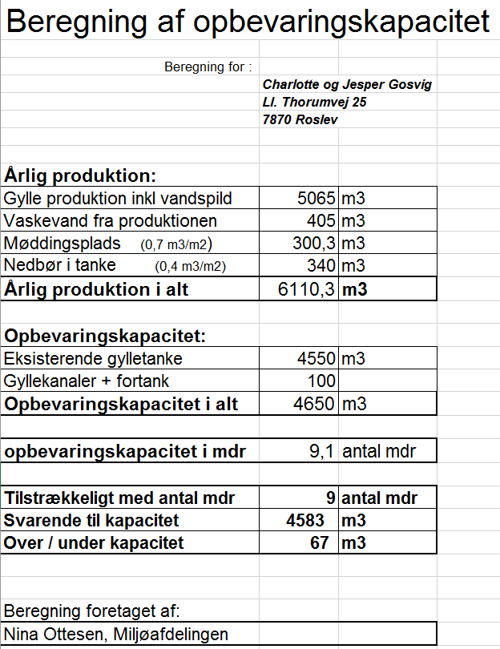

Det vurderes at gyllen opbevares og håndteres på en måde som minimerer risikoen for gylleuheld på ejendommen. Den vedhæftede kapacitetserklæring viser, at der er tilstrækkelig opbevaringskapacitet på ejendommen.
Idet der er tale om en eksisterende ejendom, forventes opbevaring og håndtering af husdyrgødningen ikke at medføre gener, der kan have en væsentlig negativ indvirkning på miljøet.
Skive Kommunes vurdering
I forbindelse med ansøgning om etablering af klimacontaineren vil der blive indsendt ansøgning om udledning af tagvand fra den.
Produktionsarealet er i lukkede stalde. Flydende husdyrgødning opbevares dels i gyllebeholderen på nr. 25 på 3,500 m³ fra 1997 og gyllebeholderen på nr. 27 på 1.000 m³ fra 1992. Begge beholdere er omfattet af 10-årig beholderkontrol. De ligger begge mere end 100 meter fra vandløb og søer. Derfor vurderer Skive Kommune, at der ikke er risiko for forurening af overfladevand ved opbevaringen af gyllen på ejendommene.
Der er vilkår til, at håndtering af gylle skal være under opsyn og påfyldning af gyllevogn skal enten ske på fast plads med afløb eller med påmonteret pumpe med returløb. Dette vil sikre, at gylle ikke kan løbe ud. Skive Kommune vurderer, at de generelle regler i husdyrgødnings-bekendtgørelsen, beholderkontrol-bekendtgørelsen og vilkår til håndteringen af gylle er tilstrækkelige til at sikre vandløb og søer mod forurening af husdyrgødning fra ejendommen.
Der er lavet en kapacitetsberegning. Der produceres 6.110 m³ gylle og vand. Der er en kapacitet på 4.650 m³ på ejendommene. Skive Kommune vurderer derfor, at der er tilstrækkeligt kapacitet, så gyllen kan udbringes på de mest optimale tidspunkter for planterne, og derved undgår nedsivning til grundvand.

Lugt

Miljøkonsekvensrapport – Ansøgers oplysninger og vurdering
Lugtbidrag til naboer og omkringboende
Husdyrgodkendelse.dk har lavet en beregning af lugten efter henholdsvis den nye lugtvejledning og FMK-vejledningen. Geneafstanden fastsættes i hvert enkelt tilfælde på baggrund af den længste geneafstand beregnet efter de to vejledninger.
Der er foretaget beregninger til byzone ét sted, til nabobeboelse fire steder og til samlet bebyggelse to steder. Lugtkravet er overholdt til alle.
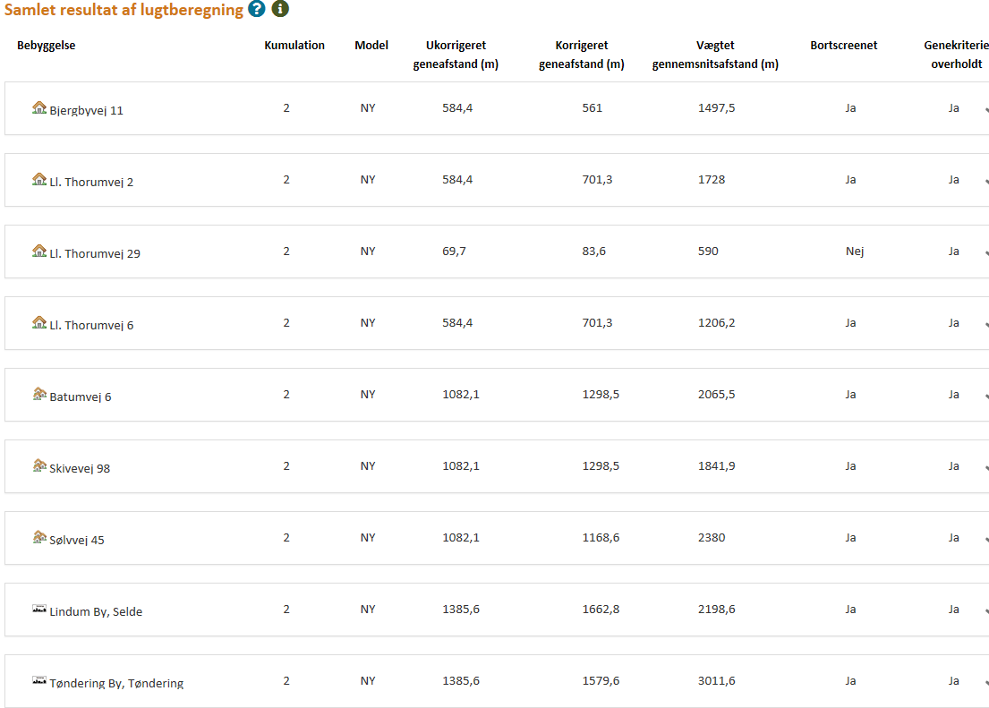Lugtemission fra staldene begrænses ved god hygiejnisk standard. Der forventes kun lugtbidrag fra gylletanken ved omrøring og kortvarigt ved transport.
På baggrund af ovenstående og med udgangspunkt i beregningerne foretaget i ansøgningssystemet vurderes det, at lugtemissionen fra produktionsarealet på husdyrbruget ikke vil medføre væsentlige negative påvirkninger ved naboer og omkringboende.

Skive Kommunes vurdering
Erhvervsområde ved Lindum er nærmeste byzone, det ligger cirka 2,2 km nordøst for landbruget. Tøndering, der også er byzone ligger cirka 3 km sydvest for landbruget. Geneafstanden til byzone er beregnet til 1.663 meter. Derved vil der ikke være væsentlige gener i byzonerne fra landbruget. Nærmeste samlede bebyggelse er Åsted, der ligger cirka 2 km nordvest for landbruget. Derudover er der lavet beregninger til Thorum, der ligger 2,3 km sydøst for landbruget. Ansøger har lavet beregninger hertil. Derudover ligger der et område i landzone, der er lokalplanlagt til cirkusskole. Dette område ligger cirka 1.800 meter øst for landbruget. Geneafstanden til samlet bebyggelse og områder i landzone, der er udlagt til offentlige formål er 1.299 meter. Derved overholdes geneafstanden.
Geneafstanden til ejendomme uden landbrugspligt er 584,4 meter. Ll. Thorumvej 29 er nærmeste nabo uden landbrugspligt. Den ligger 590 meter nord for landbruget. Nogle stalde er etableret med delvis spaltegulv. Dette har en betydelig lavere lugtemission end fuldspaltegulv. Skive Kommune vurderer, at der ikke vil være væsentlige lugtgener fra husdyrbruget, og der kun skal stilles vilkår til staldtypen i stalde med delvis spaltegulv, som har en væsentlig lavere lugtemission end fuldspaltegulv.

Støj

Miljøkonsekvensrapport – Ansøgers oplysninger og vurdering
Støj kan forekomme fra ventilationsanlæg, af- og pålæsning af dyr, transport af foder, kørsel med landbrugsmaskiner og øvrig transport til og fra ejendommen.
Ventilationen i størsteparten af staldene er undertryksventilation, der styrer temperaturen, så der er optimale forhold for dyrene i stalden. Der er alarm og nødopluk på ventilationsanlægget i tilfælde af strømsvigt. En mindre del af stalden er udstyret med ligetryksventilation. Ventilationsafkastene bliver vasket og efterset i forbindelse med vask af staldene.
Ventilationen er fuldautomatisk temperaturstyret, hvilket sikrer, at ventilationen kører optimalt med hensyn til ønsket temperatur i staldene, ved et lavt elforbrug.
Til daglig vil der i øvrigt være begrænset støj fra foderanlæg, motoriserede køretøjer og transporter.
Transporter til og fra ejendommen vil primært foregå i dagtimer, mens ventilationsstøj må forventes hele døgnet. Da vinduer og døre normalt vis er lukkede i svinebesætninger, vil støjniveauet fra dyrene i stalden være meget lavt.
Husdyrbruget ligger i et område, der i kommuneplanen er udpeget som særligt værdifuldt landbrugsområde.
Samtidig medfører ejendommens beliggenhed i relativ lang afstand fra naboer, at støj i forbindelse med produktionen vil være meget begrænset.
Der er redegjort for at transporter og andre støjende aktiviteter så vidt muligt foregår i dagtimerne, og det vurderes samlet set ikke, at husdyrbruget vil medføre væsentligt støjgener i nærmiljøet.

Skive Kommunes vurdering
Skive Kommune vurderer, at husdyrbrugets placering i forhold til naboer betyder, at støj ikke vil medføre væsentlige gener. Derudover er der stillet vilkår til maksimalt støjbelastning fra husdyrbruget.
Nærmeste ramsarområde er Vejlerne og Løgstør Bredning.
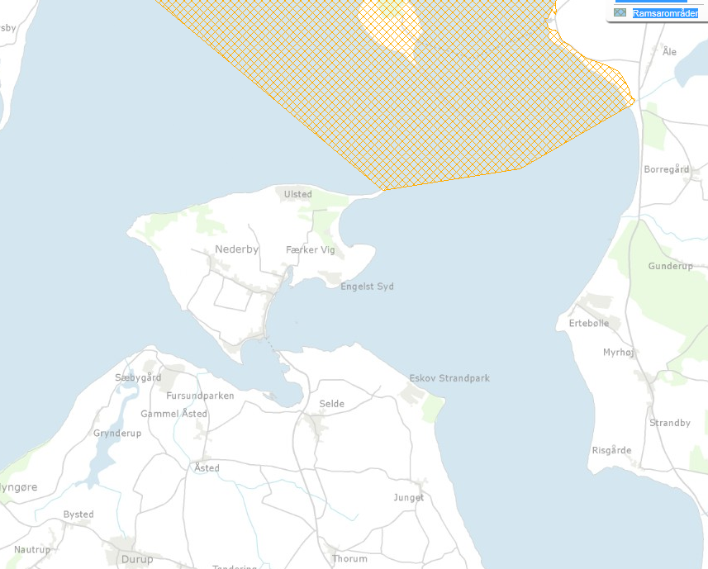
Nærmeste fuglebeskyttelsesområde er Løgstør Bredning, Livø, Feggesund og Skarrehage og Skalle Sø.
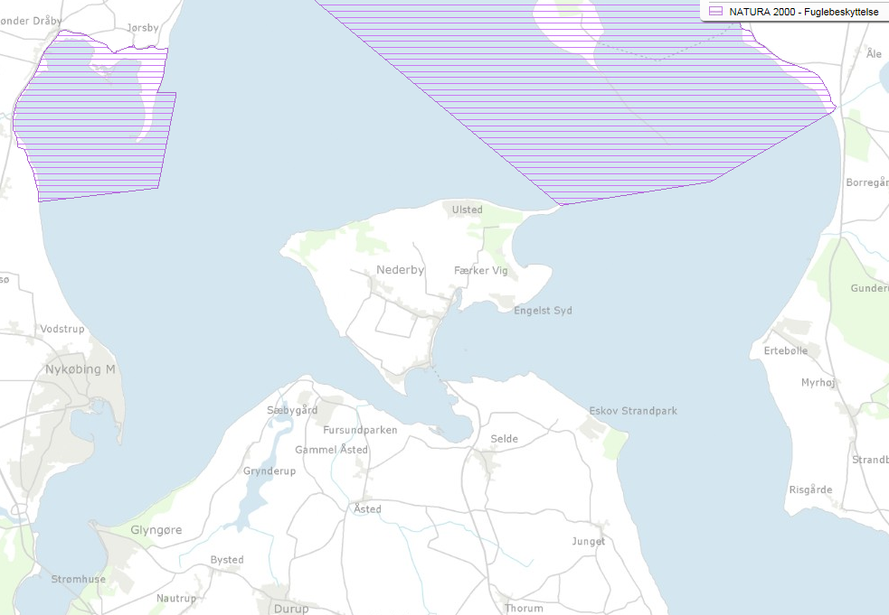
Både fuglebeskyttelsesområdet og ramsarområdet ligger cirka 10 km nord for husdyrbruget. Formålet med ramsarområder er at beskytte vådområder, der har international betydning som levested for fugle.
Derfor vurderes det, at på grund af afstanden, så vil områdernes fugle ikke påvirkes af støj fra husdyrbruget.

Rystelse

Miljøkonsekvensrapport – Ansøgers oplysninger og vurdering
Der er ingen udendørs kompressorer på ejendommen.

Skive Kommunes vurdering
En kompressor kan forårsage rystelser. Da der ingen kompressorer findes på ejendommen, og Skive Kommune ikke har kendskab til andre aktiviteter, der vil forårsage rystelser ved naboerne, vurderer Skive Kommune, at det ikke er relevant, at stille vilkår til rystelser, og der ikke vil være væsentlige gener ved naboerne.

Støv

Miljøkonsekvensrapport – Ansøgers oplysninger og vurdering
Der kan forventes minimale støvgener i forbindelse med transporter til og fra ejendommen som søges mindsket via hensynsfuld kørsel forbi beboelse.
Støvgener i forbindelse med opbevaring af korn på ejendommen vil kun forekomme i området omkring fodersiloen.
Der er fokus på minimering af støvgener i forbindelse med foderopbevaring og kørsel. Der er beplantning langs indkørslen til ejendommen. Denne forventes at bidrage til at dæmpe støvgener.
Det vurderes ikke at det ansøgte vil medføre væsentlige gener for omgivelserne som følge af støv.

Skive Kommunes vurdering
Skive Kommune vurderer, at miljøkonsekvensrapporten beskriver og vurderer støv tilstrækkeligt. Vi vurderer derfor, at naboer og omgivelser ikke vil blive væsentlig påvirket af støv.

Skadedyr og uhygiejniske forhold

Miljøkonsekvensrapport – Ansøgers oplysninger og vurdering
Der vil blive foretaget effektiv fluebekæmpelse i overensstemmelse med de nyeste retningslinjer fra Aarhus Universitet, Institut for Agroøkologi.
Der anvendes rovfluer i staldene til bekæmpelse af fluer. Gnavere forebygges ved renholdelse af anlægget samt udlægning af gift.
Med anvendelse af rovfluer og gift søges gener fra skadedyr minimeret. Det vurderes ikke at det ansøgte vil medføre væsentlige gener for omgivelserne som følge af skadedyr.

Skive Kommunes vurdering
Der er stillet vilkår til bekæmpelse af fluer og til renholdelse af udenoms områder. Skive Kommune vurderer derfor, at der ikke vil være væsentlige gener fra skadedyr.

Transport

Miljøkonsekvensrapport – Ansøgers oplysninger og vurdering
Idet der er tale om godkendelse af en eksisterende ejendom uden de helt store bygningsmæssige ændringer, forventes antallet af transporter til og fra adressen ikke at stige.
Ved transporter til og fra ejendommen, sørger Charlotte og Jesper Gosvig altid for at udvise størst muligt hensyn til omgivelserne, så der ikke opstår unødvendige gener.
Størstedelen af transporterne er kørsel med dyr, foder og husdyrgødning. Antallet af transporter forventes som det ses i tabellen nedenfor.
Transporter | Nudrift | Ansøgt, antal årligt
Kørsel med dyr (indlevering + afhentning) | 125 | 125
Afhentning af døde dyr | 100 | 100
Kørsel med foder | 175 | 175
Levering af olie | 20 | 20
Gyllekørsler | 220 | 220
I alt | 640 | 640

I alt vurderes det, at antallet af transporter vil blive omkring 640 om året.
Transporter til og fra ejendommen foregår ad Ll. Thorumvej i enten østlig retning via Ågårdsholmvej til Fur Landevej eller i nordlig retning via Batumvej til Fur Landevej.
Interne transporter mellem ejendommen og Charlotte og Jesper Gosvigs andre ejede og lejede ejendomme, Ll. Thorumvej 15 og 19 sker via Ll. Thorumvej uden at påvirke andre naboer. Interne transporter til Ll. Thorumvej 21 sker via grusvejen i sydlig retning forbi nærmeste nabo på Ll. Thorumvej 23. Ved transporter til denne ejendom vil Charlotte og Jesper Gosvig have ekstra fokus på hensynsfuld kørsel for at mindske potentielle gener.
Idet antallet af transporter ikke forventes at stige med denne godkendelse, vil eventuelle gener heller ikke forøges væsentligt. Der er søgt om flex-godkendelse, men størsteparten af transporterne sker i forbindelse med foder- og gyllekørsel samt afhentning af døde dyr, hvilket ikke forventes at ændres nævneværdigt hvis dyretyperne ændres.
Det er oplyst, at der altid udvises størst mulige hensyn ved transporter forbi beboelse.
På baggrund af ovenstående vurderes det derfor at transporter til og fra ejendommen ikke vil medføre væsentlig negativ påvirkning på nærmiljøet.
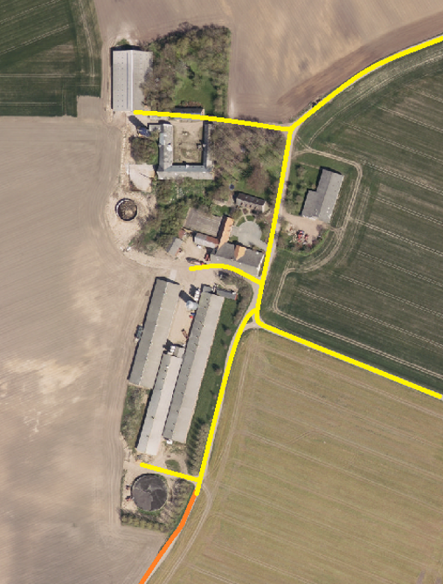
Figur 1: Oversigt over transporter. NB. Ruten markeret med orange bruges kun til interne transporter mellem Ll. Thorumvej 25 og 27 og Ll. Thorumvej 21, der også ejes af Charlotte og Jesper Gosvig.

Skive Kommunes vurdering
Ejendommen ligger ved offentlig vej. Der er ingen nabobeboelser ved ind- og udkørselsesvejene. Derfor vurderer Skive Kommune, at der ikke skal stilles vilkår til transportveje.

Lysgener

Miljøkonsekvensrapport – Ansøgers oplysninger og vurdering

I staldene er lyset tændt efter behov i tidsrummet 7-17. Som udgangspunkt vil der ikke være belysning i staldene om natten.

Ved staldanlægget er der udendørslys der er styret via sensor og manuelt. Lyset er placeret, så det er muligt at orientere sig ved staldanlægget.

Som udgangspunkt vil der ikke være belysning udenfor bygningerne om natten, med undtagelse af evt. levering af dyr.
Det vurderes ikke at udvidelsen vil medføre væsentligt mere belysning end i nudriften. Det forventes ikke at ejendommens belysning vil påvirke omgivelserne i negativ retning.

Skive Kommunes vurdering
Der er ingen nabobeboelser i nærheden. Derfor vurderer Skive Kommune, at der ikke skal stilles vilkår til lys.

Affaldsproduktion

Miljøkonsekvensrapport – Ansøgers oplysninger og vurdering
Affaldet sorteres, og brændbart afhentes af renovationsfirma. Farligt affald afleveres på den kommunale modtageplads.

Skive Kommunes vurdering
Ejendommen har kun lidt affald. Det sorteres og afleveres på genbrugspladsen eller afhentes af renovationsfirma til forbrænding. Dette bevirker, at affaldet genbruges eller nyttiggøres, når det er muligt. Derfor vurderer Skive Kommune, at affaldshirakiet er iagttaget.

BAT afsnit
I BAT-afsnittet har ansøger redegjort og vurderet på staldteknik, management, råvare-, energi- og vandforbrug.
Efter ansøgers redegørelse og vurdering af de enkelte afsnit kommer Skive Kommunes samlede vurdering af BAT på ejendommen.

Miljøkonsekvensrapport – Ansøgers oplysninger og vurdering

BAT-emission, staldteknik
BAT-niveauet er udregnet i www.husdyrgodkendelse.dk til 10.968 kg NH₃-N/år. Med en samlet emission på 10.824 NH₃-N/år er kravet opfyldt med en margin på 144 kg.

Valg og fravalg af teknologier.
Der er lavemissionsgulve i flere af de eksisterende stalde, men idet BAT for eksisterende stalde udregnes ud fra den faktiske emission, kan dette ikke bruges til at reducere den samlede emission i forbindelse med ny bebyggelse.
I forbindelse med ansøgningen har der været overvejelser om etablering af andre virkemidler for at sænke emissionen yderligere. Overdækning af gyllebeholderen og etablering af gyllekøling har været blandt overvejelserne, men i sidste ende er valget faldet på lavemissions gulvtype.
Idet BAT-kravet er overholdt, vurderes det ikke, at der er behov for yderligere overvejelser om valg og fravalg af teknologier. Det ansøgte forventes ikke at medføre en væsentlig negativ effekt på miljøet.

Management, herunder forslag til egenkontrol
På bedriften er der følgende tiltag i forbindelse med egenkontrol:

Uddannelse og træningsprogrammer for personale.
Bedriftens medarbejdere uddannes løbende efter behov igennem fx ERFA-grupper, kurser og efteruddannelse. Medarbejderne er orienteret om at ejendommen er miljøgodkendt og er bevidste og informerede om det ansvar og de vilkår, der dermed følger.

Registrering af vand, energi, foder, spild, forbrug af handels- og husdyrgødning.
Der føres løbende kontrol med foderforbruget til dyrene og daglig kontrol med evt. vand- og foderspild. Der føres ikke løbende journal over vand- og energiforbrug samt spild, men vand- og energiforbrug opgøres årligt i forbindelse med regnskabet.

Beredskabsplan.
Der er lavet beredskabsplan, så forholdsregler i forbindelse med uheld er beskrevet. Der foretages brandteknisk gennemgang af ejendommen af autoriseret person hvert 8. år.

Reparation og vedligeholdelsesprogrammer for bygninger og inventar.
Efter tømning af hver sektion bliver staldsektionerne vasket og overbrusning, ventilations- og varmeanlæg bliver rengjort og funktionen kontrolleret. Ligeledes kontrolleres udfodringsanlægget og vandventilerne. Bygninger vedligeholdes løbende og ejendommen holdes ryddelig.

Hensigtsmæssig planlægning af aktiviteter på anlægget.
Dyreflytninger sker så vidt muligt altid på hverdage i dagtimer.
Gylleudslusning foretages så vidt muligt altid på ugens hverdage inden for normalt arbejdstid. Fodertransport til og fra ejendommens lager foretages normalt på ugens hverdage.
I forbindelse med høst vil der dog foregå arbejde ud over almindelig arbejdstid.
Faste arbejdsopgaver inddeles i daglige-ugentlige-månedlige-årlige opgaver.

Egenkontrol foreslås at omfatte bl.a. daglig overvågning af foderforbruget og periodevis kontrol af vand- og energiforbrug.

Medarbejderne instrueres omkring:

- Dyrenes sundhed og velfærd.
- Foder og hygiejne
- Medicinanvendelse
- Affaldshåndtering
- Anvendelse af rengøringsmidler
- Betjening, vedligehold og kontrol af udstyr
- Risici og Beredskabsplan
- Arbejdssikkerhed, APV
- Sundhedsrisici
- God produktionspraksis

Foder
Der blandes ikke selv foder på ejendommen, og indkøbt foder opbevares i eksisterende siloer.

Der laves foderplaner, og det færdigkøbte foder er tilpasset dyrenes behov. Der medfølger indlægssedler i foderet med oplysninger om foderets sammensætning og indhold. Det vurderes, at BAT er overholdt.

Det vurderes ikke, at anvendelse og håndtering af foder på husdyrbruget vil medføre følgevirkninger eller væsentlige forringelser af naturen.

Vandforbrug
Det årlige vandforbrug på Ll. Thorumvej 25 og 27 forventes at blive omkring 7.350 m³ vand fordelt som nedenfor beskrevet:

 | Vandforbrug, m³ pr. år
Drikkevand | 6.650
Drikkevandsspild | 150
Vaskevand | 550
I alt | 7.350

Alle drikkeventiler i svinestaldene er placeret over foderkrybberne, således at vandspild opsamles og vandspild undgås.

I kyllingestalden er der nippelvander, hvilket ligeledes minimerer vandspildet. Der er begrænset mængde spildevand fra kyllingeproduktionen. Vaskevand (restspildevand) fra kyllingeproduktionen forventes ikke at udgøre over 150 m³ om året.

I kvægstalden er der fokus på minimering af spild.

Ved vask af stalde anvendes iblødsætningsanlæg, hvorefter staldene vaskes med højtryksrenser med koldt vand. Både iblødsætning og vask med højtryksrenser er vandbesparende.

Vandforbruget måles og tjekkes løbende. Staldene kontrolleres dagligt og der udføres småreparationer med det samme eller tilkaldes service, hvis der er behov for det.

Der vurderes at forbruget af vand og foranstaltninger til at minimere spild er af et sådant omfang, at driften af husdyrbruget ikke vil medføre væsentlig påvirkning på miljøet.

Energiforbrug
I staldene benyttes så vidt muligt lavenergi lysstofrør som er tændt efter behov.
Staldbelysningen rengøres jævnligt, så nytteværdien af belysningen er optimal i forhold til energiforbruget.
Der anvendes undertryksventilation i størstedelen af staldene, mens der i den ene halvdel af drægtighedsstalden anvendes ligetryk. I kvægstalden anvendes naturlig ventilation.
Ejendommens årlige elforbrug til produktionen forventes at blive ca. 300.000 kWh, hvilket er det samme som i nudriften. Staldene opvarmes med olie, hvortil forbruget forventes at være uændret med ca. 50.000 liter.
Der vurderes at ejendommens energiforbrug er indenfor rimelighedens grænser for et husdyrbrug af denne størrelse. Det vurderes derfor at der på ejendommen er fokus på besparelse af energi, og driften af husdyrbruget forventes ikke at medføre væsentlige følgevirkninger for miljøet på baggrund heraf.
Forventet virkning på miljøet
Med ovenstående er der redegjort for, at der er fokus på management og egenkontrol på ejendommen. Ved at registrere og iagttage daglige rutiner og forbrug, kan eventuelle uhensigtsmæssige forhold identificeres og afhjælpes.

Det vurderes samlet set at driften af husdyrbruget på Ll. Thorumvej 25 og 27 inkl. egenkontrol og management lever op til lovens krav. Driften af husdyrbruget forventes derfor samlet set ikke at medføre en væsentlig negativ virkning på miljøet.

Skive Kommunes vurdering på BAT

Skive Kommune vurderer, at ansøger har forholdt sig til BAT. Der er redegjort for, at staldsystemer er i den nye klimacontainer er BAT. Derudover er kostalden etableret med spalter og skraber, som var BAT på etableringstidspunktet. Det samme er gældende for svinestaldene. Fjerkræstalden har installeret varmeveksler, og derved reduceres både ammoniak og energiforbruget.

For at reducere vandforbruget er drikkeventiler i svinestaldene installeret over fodertrugene. Vandspild opsamles således.

Ved jævnlig rengøring og vedligeholdelse af lys og ventilation kan energiforbruget reduceres væsentligt. Ansøger har oplyst, at der er fokus på dette blandt medarbejdere.

Der er indført miljøledelse på landbruget. Dette er med til at sætte fokus på miljøet i hverdagen, og derved efterhånden indføre renere teknologi.

Skive Kommune vurderer således, at ansøger har sikret sig, at der anvendes den bedst tilgængelige teknik og at energi- og råvareforbruget udnyttes bedst muligt.

Konklusion
Skive Kommune vurderer:
- At ansøger har truffet de nødvendige foranstaltninger til at forebygge og begrænse forureningen fra husdyrbruget.
- At ansøger sikrer, at råstoffer udnyttes optimalt.
- At affaldet fra husdyrproduktionen så vidt muligt genanvendes eller nyttiggøres.
- At driften af husdyrbruget ikke påvirker naturen med dens bestande af vilde planter og dyr og deres levesteder.
- At værdifulde bebyggelser, kultur- og bymiljøer samt landskaber bevares.
- At de åbne kyster fortsat udgør en væsentlig natur- og landskabsresource.
- At husdyrbruget i øvrigt kan drives på stedet uden at påvirke omgivelserne på måde, som er uforenelig med hensynet til omgivelserne.
Driften af husdyrproduktion på Ll. Thorumvej 25 og 27 vil samlet set ikke give anledning til væsentlige påvirkninger/gener for natur-, kultur- og landskabsområder og omkringboende, idet Skive Kommune har stillet vilkår til driften.

Bilag oversigt

Bilag 1: Lovgivning og vejledning
Bilag 2: Situationsplan
Bilag 3: Gulvtyper
Bilag 4: Bedriften og natur
Bilag 5: Beredskabsplan
Bilag 6: Miljøledelse

Bilag 1: Lovgivning og vejledning

Godkendelsens vilkår er meddelt med baggrund i kommunens vurderinger og i følgende af Miljøstyrelsens bekendtgørelser, vejledninger og orienteringer:
- Vejledning nr. 2/2001 Luftvejledningen
- Vejledning nr. 5/1984 Ekstern støj fra virksomheder
- Vejledning nr. 6/1984 Måling af ekstern støj fra virksomheder
- Vejledning nr. 6/2014 om kontrol af gyllebeholdere
- Vejledning om logbog for beholdere med flydende husdyrgødning
- Vejledning nr. 19/2016 til bkg. om påfyldning og vask af sprøjter til udbringning af bekæmpelsesmidler
- Wiki-vejledningen – Miljøstyrelsens vejledning om godkendelse af husdyrbrug
- Vejledning nr. 6/2005 Om Håndhævelse af Miljøbeskyttelsesloven
- Faglig rapport vedrørende en ny lugtvejledning for husdyrbrug (dec. 2006)
- Vejledende retningslinjer for vurdering af lugt og begrænsning af gener fra stalde” udgivet af FMK

Udover vilkårene i nærværende miljøgodkendelse er husdyrbruget underlagt bestemmelserne i gældende love og bekendtgørelser.
Udover Lov om miljøgodkendelse m.v. af husdyrbrug (lovbekendtgørelse nr. 442 af 13. maj 2016), kan bl.a. følgende af de heraf afledte bekendtgørelser, regulativer og forskrifter være relevante for husdyrbruget:
- Bek. nr. 916 af 23. juni 2017 om tilladelse og godkendelse m.v. af husdyrbrug.
- Bek. nr. 1309 af 18. december 2012 om affald.
- Bek. nr. 965 af 23. juni 2017 om erhvervsmæssigt dyrehold, husdyrgødning,
ensilage m.v.
- Bek. nr. 844 af 23. juni 2017 om miljøregulering af visse aktiviteter
- Bek. nr. 1322 af 14. december 2012 om kontrol af beholdere til opbevaring af flydende
husdyrgødning og ensilagesaft
- Bek. nr. 969 af 28. juni 2016 om uddannelse af erhvervsmæssige brugere af
plantebeskyttelsesmidler og af ansatte hos forhandlere af plantebeskyttelsesmidler
- Bek. nr. 907 af 24. juni 2016 om bekæmpelsesmidler.
- Bek. nr. 906 af 24. juni 2016 om påfyldning og vask m.v. af sprøjter til
udbringning af plantebeskyttelsesmidler.
- Bek. nr. 1611 af 10. december 2015 om indretning, etablering og drift af olietanke,
rørsystemer og pipelines.
- Skive Kommunes regulativ for erhvervsaffald.
Der kan i fremtiden vedtages nye bestemmelser, som vil kunne medføre andre regler for husdyrbrugets aktiviteter.

Bilag 2: Situationsplan for Ll. Thorumvej 25 og 27

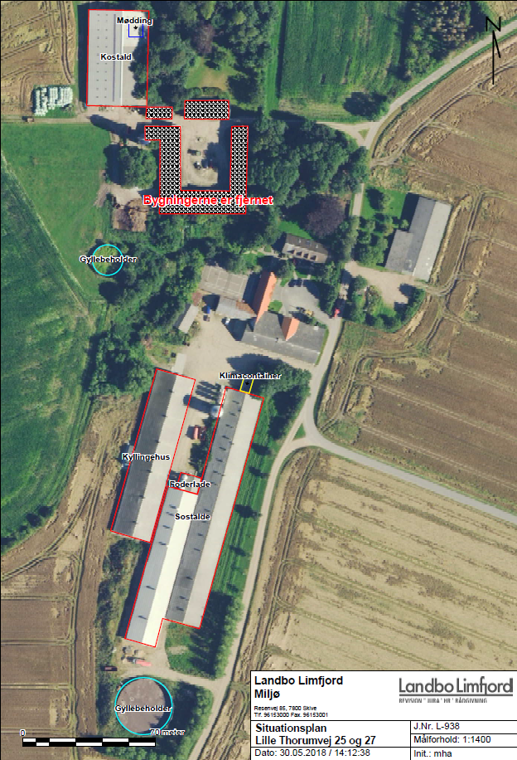

Bilag 3: Gulvtyper for Ll. Thorumvej 25

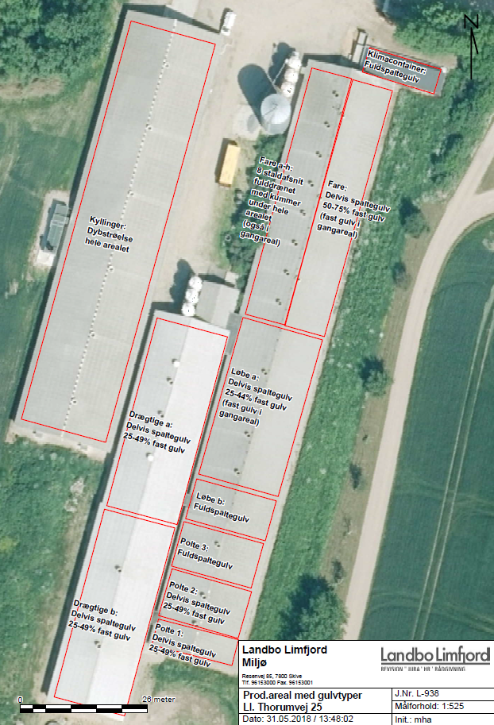

Bilag 4: Bedriften og natur

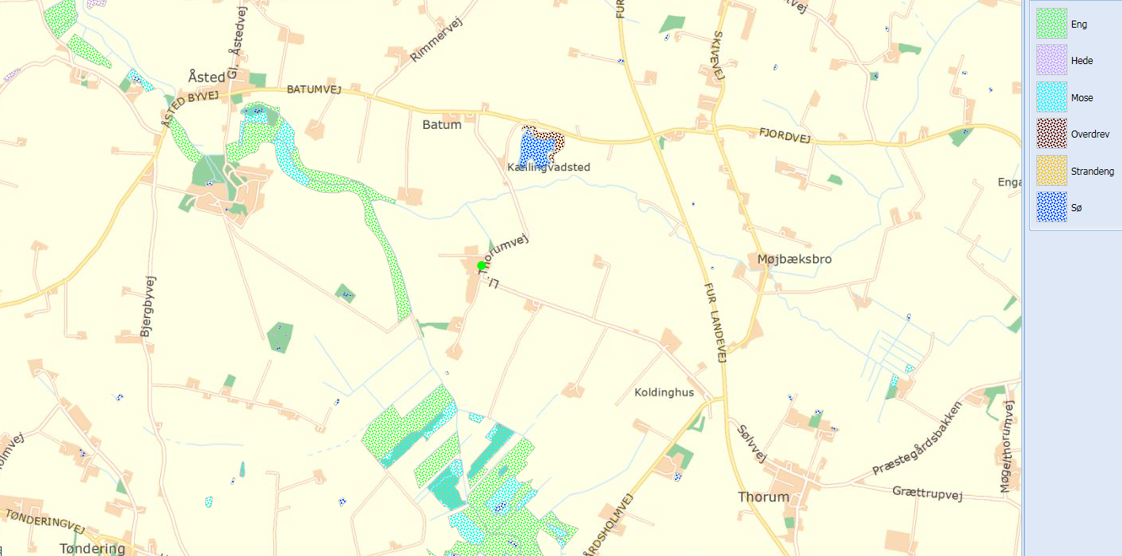

Bilag 5: Beredskabsplan

Beredskabsplan for Ll. Thorumvej 25 og 27, 7870 Roslev

Indhold
Beredskabsplan for 1
Telefonnumre 3
Brand- og evakueringsinstruks 4
Instruks i tilfælde af gylleudslip 5
Instruks i tilfælde af kemikalie- og oliespild 6
Stophaner / hovedafbrydere 7
Strømsvigt instruks 8
Transport af bekæmpelsesmidler 9
Kortbilag 10
Udarbejdet af Charlotte Gosvig
Denne beredskabsplan er udarbejdet som en del af ejendommens miljøgodkendelse med dette formål at stoppe og begrænse evt. uheld med konsekvenser for det omgivende miljø.

Planens indhold skal være kendt af gårdens ansatte m.m. og skal udleveres til indsatsleder/miljømyndighed i forbindelse med uheld, forureninger, brand og lignende.

Beredskabsplanen skal revideres/kontrolleres mindst 1 gang om året og skal være let tilgængelig og synlig.

Beredskabsplanen findes i beredskabsmappen på kontoret i forrum til stalden. Kopi af beredskabsplanen findes i kemirum i værksted.
Kortmateriale over ejendommen med angivelse af:

- Drænbrønde/regnvandsbrønd/afløb/tagrender
- Gylletanke/Fortanke
- Hvor vil evt gylleudslip løbe hen
- Slukningmateriel (Brandslukkere – pulver/vand)
- Afbrydere til diverse pumper, anlæg, strømafbrydere, m.v.
- Eltavle
- Stophaner til vand
- Lager af gødning
- Brændstoffer
- Trykflasker
- Brandmateriel (Brandslange)
- Kemikalierum
- Førstehjælpskasse

Telefonnumre

Følgende kontaktes på telefon:

 | Man- til fredag  08.00 – 15.30 | Man- til fredag  15.30 – 08.00 | Lør- Søn- & helligdage  hele døgnet
Ejer | 9759 7366  4028 7366 | 9759 7366  4028 7366 | 9759 7366  4028 7366
Medarbejdere: Per  Thomas Mathias | 2119 2134  2327 3770  2384 8396
Miljømyndighed: Skive Kommune | 9915 5500
Falck | 7010 2030
Lægevagt: Roslev Lægehus | 9757 1466 | Lægevagten 7011 3131 | Lægevagten 7011 3131
Landbocenter: Landbo Limfjord | 9615 3000
Dyrlæge: (Poul) Danvet K/S | 4011 2988  9851 2988 | 4011 2988 | 4011 2988
Maskinstation: Floutrup Maskinstation  Martin Børsting | 9759 6215  3097 1310 | 9759 6215  3097 1310 | 9759 6215  3097 1310
Elektriker:  Ramsing El-service A/S | 4026 4702 | 4026 4702 | 4026 4702
Smed/VVS:  Dam & Hovgaard A/S | 9758 4008  4017 4475 | 9758 4008 | 9758 4008
Energiselskab:  Eniig | 7015 1560
Ventilationsfirma: Skov A/S | 7217 5555
Alarm | 112 | 112 | 112

Vedr. alarmanlæg på drift: Falck alarm, telefon 7635 4099
Anlægsnummer 0613032405

Brand- og evakueringsinstruks

Ved brand der ikke kan slukkes ved egen hjælp.
Tilkald brandvæsenet – RING 112 – oplys:

- Navn, adressen og telefonnummer der ringes fra.
- Hvad der er sket og at det er en gårdbrand.
- Er der tilskadekomne – hvor mange
- Er dyrene kommet ud – art og antal der evt. er fanget.

Kontakt ejer på telefonnummer 9759 7366 / 4028 7366
Kontakt medhjælper på telefonnummer:
Per | 2119 2134
Mathias | 2384 8396
Thomas | 2327 3770

Iværksæt rednings- og slukningsarbejde, hvis det er muligt og forsvarligt, herunder fjernelse og evakuering af dyr, olie, trykflasker, gødning, kemikalier.
Placering af slukningsmateriel er angivet på oversigtskort.
I tilfælde af, at der bliver behov for at åbne for vand fra Thorum-Hinnerup Vandværk, bør vandværket kontaktes før eller snarest efter åbning.
Kontaktperson: Niels Hougaard, telefon 9759 7020

Hvis det ikke er muligt at slukke branden – forsøg at begrænse den ved lukning af døre og vinduer.
Modtag brandvæsenet og vis vej. Udlever denne mappe sammen med kortmaterialet.
Oplys endvidere:
- Evt. tilskadekomne eller dyr der ikke er reddet i sikkerhed.
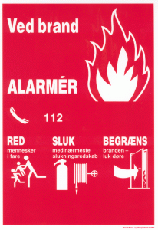
- Hvor det brænder
- Brandens omfang
- Hvor der er adgangsveje
- Samlingsplads for dyr
- Lager af gødning

Instruks i tilfælde af gylleudslip

Ved større overløb eller ved brud på gylletanken – RING 112 Oplys:
- Navn, adresse og tlf.nr der ringes fra.
- Hvad der er sket og hvor meget der er løbet ud
- Om der er risiko for forurening af vandløb eller drikkevandsboring
- Forsøg herefter at begrænse forureningens omfang ved at afskære gyllen fra at løbe i dræn eller vandløb.

Ved mindre spild:
- Kontakt miljømyndighed på telefon 9915 5500
- Kontakt ejer på telefon 9759 7366 / 4028 7366
- Lav opdæmning for at undgå gyllen løber til dræn/vandløb

Er gylle løbet i dræn eller vandløb:
- Ring 112
- Forsøg at opdæmme vandløbet med jord eller bigballer

Modtag brandvæsen/miljømyndighed og udlever beredskabsplanen til dem.

Kontakt evt en af nedenstående maskinstationer med henblik på at skaffe hjælp:

  - Floutrup Maskinstation, telefon 9759 6215
  - Martin Børsting, telefon 3097 1310

Instruks i tilfælde af kemikalie- og oliespild

Ved større overløb af mælk – kemikalier- olie:
- Navn, adresse og tlf.nr der ringes fra.
- Hvad der er sket og hvor meget der er løbet ud
- Om der er risiko for forurening af vandløb eller drikkevandsboring
- Forsøg herefter at begrænse forureningens omfang ved at afskære kemikalierne fra at løbe i dræn eller vandløb.

Ved mindre spild:
- Kontakt miljømyndighed på telefon 9915 5500
- Kontakt ejer på telefon 9759 7366 / 4028 7366
- Lav opdæmning for at undgå gyllen løber til dræn/vandløb

Find årsagen til kemikalie- og oliespild og søg det stoppet hurtigst muligt. Er kemikalierne løbet i dræn eller vandløb:
- Ring 112
- Forsøg at opdæmme vandløbet med jord eller bigballer

Modtag brandvæsen/miljømyndighed og udlever beredskabsplanen til dem.

Kontakt evt en af nedenstående maskinstationer med henblik på at skaffe hjælp:

  - Floutrup Maskinstation, telefon 9759 6215
  - Martin Børsting, telefon 3097 1310

Stophaner / hovedafbrydere

Afbrydere til diverse pumper, anlæg, strømafbryder m.v. er ligeledes noteret på kortet over ejendommen.

Ll. Thorumvej 25:

Vand

- Hovedhane sidder ved vandværk i maskinhus (vist på situationsplan)
- I sostald sidder stophane i forrum til sostald
- I kyllingehus sidder stophane i forrum til kyllingehus

Elektricitet

- Hovedafbryder sidder i laden
- El-tavle sidder i laden

Afbryder til sostald sidder i forrum til sostald Afbryder til kyllingehus sidder i forrum til kyllingehus
Afbryder til maskinhus sidder i vestsiden af maskinhus

Ll. Thorumvej 27:

Vand

Elektricitet

- Stophane sidder ved kostald mod syd

- El-tavle sidder i den sydlige ende af kostald

Strømsvigt instruks

  - Vurdér om dyr lider under træk fra nødopluk eller varme
  - Tjek alle stalde og se, om nødoplukker er åbent
  - Begræns trækgener og varmeudvikling (Overbrusning)
  - Kontrollér at der ikke sker forurening som følge af manglende strøm
  - Ved strømsvigt på over 30 min., ring til Eniig på telefon 7015 1560 og forhør om varigheden af udfaldet, eller søg oplysning hos Netselskabet N1 på www.n1.dk – driftsinformation – søg adresse: Lille Thorumvej 25, 7870 Roslev / Lille Thorumvej 27, 7870 Roslev
  - Eventuelt iværksæt opstart af nødstrømsgenerator.

Transport af bekæmpelsesmidler

Sørg for sikker transport af kemikalier til ejendommen og mellem ejendom og marker.
TRANSPORT AF BEKÆMPELSESMIDLER
Bekæmpelsesmidler skal under transport være sikret mod stød og uheld. En lukket tæt plastkasse (f.eks. en køleboks) er velegnet.
Medbring en spand/sæk med fint savsmuld til opsugning af spildt middel samt en skovl og f.eks. plasticposer/plastspand til en hurtig indsats. Uanset koncentrationen kan et spild på mindre end ca. 2 liter med en hurtig indsats fjernes fra jorden.
Medbring altid en mobiltelefon, således at det er muligt hurtigt at tilkalde hjælp ved uheld.
Hvor der arbejdes med bekæmpelsesmidler, skal der være førstehjælpsudstyr og øjenskyllemiddel til rådighed.
Meget giftige og giftige bekæmpelsesmidler skal overalt opbevares forsvarligt under lås. Øvrige bekæmpelsesmidler skal opbevares forsvarligt. For alle midler gælder, at de opbevares utilgængeligt for børn og ikke sammen med eller i nærheden af levnedsmidler, foderstoffer m.v.
Derudover gælder følgende:
- Kemikalierummet skal være godt ventileret, tørt og frostfrit med god belysning.
- Der skal findes et sugende materiale f.eks. savsmuld til opsamling af spild.
- Døre skal være forsynet med en støbt kant, der kan tilbageholde eventuelt spild (bundstykke ved dør er tættet m/silicone).

Gulve skal være tætte og uden afløb

Kortbilag.

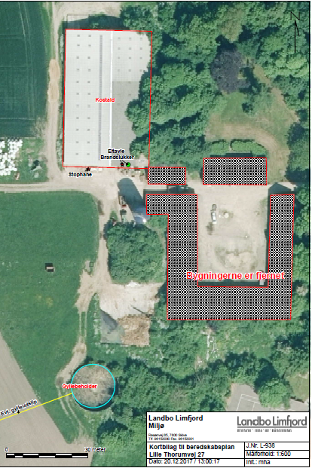

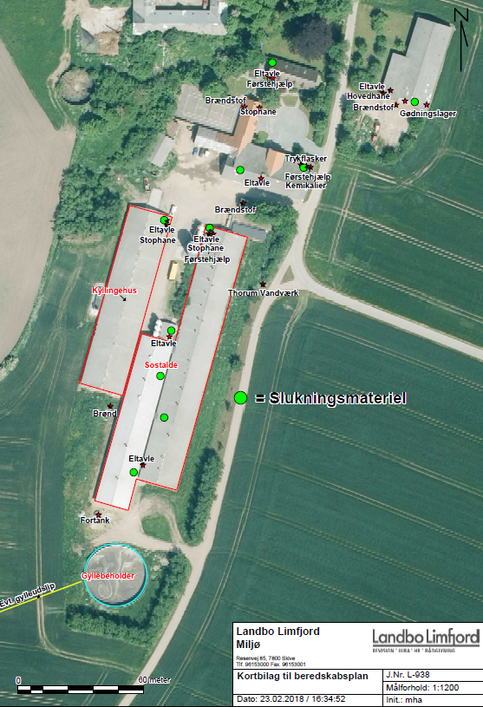

Bilag 6: Miljøledelse på Ll. Thorumvej 25 og 27

Miljøledelsessystem
Til husdyrbruget beliggende Ll. Thorumvej 25, 7870 Roslev
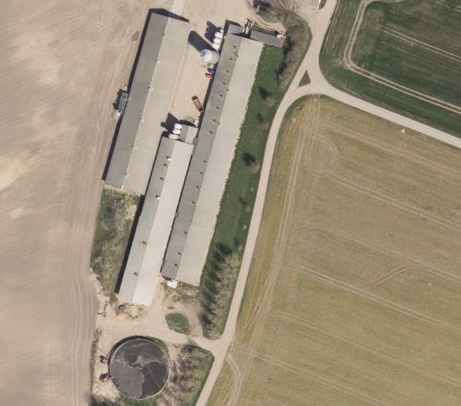

Udarbejdet i henhold til husdyrgodkendelsesbekendtgørelsens1 § 42

1 BEK nr. 916 af 23/06/2017

Indhold
- Stamoplysninger 3
- Overordnet miljøpolitik 4
- Mål og handleplan 5
- Mulige miljøforbedringer 6
- Situationsplan 7

Stamoplysninger
Herunder beskrives husdyrbruget kort
Adresse: | Ll. Thorumvej 25 og 27, 7870 Roslev
CVR-nr.: | 19473384
Ejendomsnummer: | 7790144595
Ejeroplysninger: | Charlotte og Jesper Gosvig Ll. Thorumvej 25  7990 Øster Assels  Mobil: 40287366  E-mail: jespergosvig@mail.dk
Produktionstype og produktionsanlæg: | Ll. Thorumvej 25:  Produktion af slagtekyllinger på 1.700 m2 produktionsareal samt produktion af smågrise på i alt 5.250 m2 produktionsareal  Ll. Thorumvej 27:  1.600 m2 produktionsareal til kvæg
Kontaktperson | Jesper Gosvig
Antal ansatte: | 5
Procedurer og instruktioner: | Beredskabsplan er vedlagt som bilag
Miljøgodkendelse: | Ansøgning om god-  kendelse er indsendt i 2017
Beskrivelse af og oversigt over husdyrbruget og dets aktiviteter i de enkelte bygninger | På Ll. Thorumvej 25 er der sohold og produktion af smågrise samt eget polteopdræt. Hertil kommer produktion af slagtekyllinger.  På Ll. Thorumvej 27 er der staldanlæg til kvæg. De to ejendomme er beliggende på samme ejendomsnummer, og er derfor godkendt samlet.  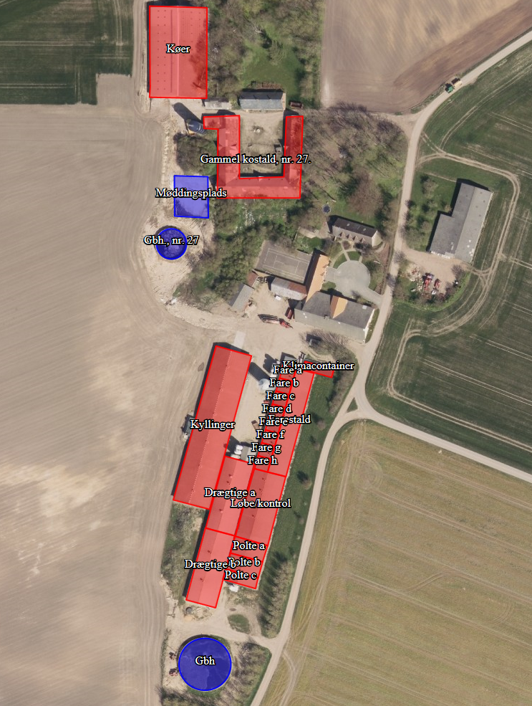  For uddybende beskrivelse henvises til ejendommens miljøgodkendelse eller beredskabsplan.

Overordnet miljøpolitik
Herunder fremgår den overordnede miljøpolitik for Ll. Thorumvej 25 og 27, 70870 Roslev.
- Vi opfylder alle lovkrav og sikkerhedsforskrifter på miljøområdet.
Vi holder os orienteret om ny lovgivning på husdyrområdet og opbevarer en opdateret beredskabsplan på bedriften. Ansatte sættes ind i regler på området.

- Politikker og mål revideres en gang årligt.
I forbindelse med et årligt møde med ansatte, gennemgås miljøpolitikken og de stillede miljømål.

- Vi vedligeholder et miljøledelsessystem, som til en hver tid modsvarer de krav, der stilles i branchen.
Vi holder os opdaterede med nye regler og gennemgår miljøledelsessystemet én gang årligt eller efter behov.

- Vi sikrer, at medarbejdere er informeret omkring vor miljøpræstationer.
Ved ny ansættelser introduceres medarbejdere til miljømål, og bedriften gennemgås med henblik på at informere om retningslinjer og miljøpolitikker

- Vi vil reducere miljøbelastningen ved aktiviteter under hensyntagen til tekniske, økonomiske og forretningsmæssige rammer.
Der indsættes løbende energibesparende belysning i staldene, og der er generel fokus på energibesparelse i den daglige drift. Det undersøges regelmæssigt om der er nye teknologier eller systemer, der kan implementeres i staldene.

- Vi ønsker løbende at reducere miljøbelastningen fra landbruget.
Der er ikke i vores interesse at bidrage til forringelse af miljøet, så vi sørger for at indrette den daglige drift med fokus på energibesparelse og minimering af uheld.

- Vi udarbejder og vedligeholder procedurer for korrigerende handlinger i tilfælde af udslip. Der udarbejdes beredskabsplan, som opbevares i mandskabsrum og er kendt for alle bedriftens ansatte. Beredskabsplanen revideres, når der sker større driftsmæssige ændringer på ejendommen.

Mål og handleplan
Herunder beskrives husdyrbrugets konkrete mål og handlingsplaner
Væsentlige miljøforhold | Miljømålsætning
A. Affald | Målsætning:  Opbevaring og bortskaffelse af affald skal ske iht. lovgivning, affaldsmængde skal nedbringes, øget genanvendelse.  Handleplan og deadline:  Løbende
B. Energi | Målsætning:  Mindske forbrug, fokus på energibesparelse.  Handleplan og deadline:  Løbende udskiftning af lysstofrør til LED.  Deadline: Hele bedriften forventes udstyret med LED-belysningen inden udgangen af 2020
C. Vand | Målsætning:  Mindske forbrug.  Handleplan og deadline:  Fokus på vandbesparelse især ved vedligehold af vandingsanlæg. Deadline: løbende.
D. Husdyrgødning, opbevaring og håndtering | Målsætning:  Skal ske i henhold til lovgivning.  Handleplan og deadline:  Øget fokus, pumpning under overvågning. Deadline: Med det samme.
E. Kemikalier, opbevaring og håndtering | Målsætning:  Skal ske i henhold til lovgivning.  Handleplan og deadline:  Opbevares i kemikalierum og håndteres efter forskrifterne. Løbende opfølgning.
F. Fyrings- og dieselolie | Målsætning:  Skal ske i henhold til lovgivning og forbrug skal mindskes.  Handleplan og deadline:  Opbevaring i godkendte tanke. Løbende opfølgning på minimering af forbrug
G. Spildevand | Målsætning:  Håndtering skal ske i henhold til lovgivning.  Handleplan og deadline:  Løbende opfølgning

Mulige miljøforbedringer
Herunder beskrives mulige fremtidige miljøforbedringer på ejendommen. Som minimum evalueres miljøarbejdet én gang årligt. I den forbindelse følges der op på målene, samtidig med at eventuelt nye mål fastsættes.
Dato | Emne/mål | Ansvar | Tidsfrist | Opfølgning
06-03-18 | Opdatere kort over ejendommen med angivelse af brandslukningsudstyr, elafbryder mv. Kortet hænges op et synligt sted. | Jesper Thomsen | Ved meddelelse af miljøgodkendelse | Hvis der sker ændringer

Situationsplan
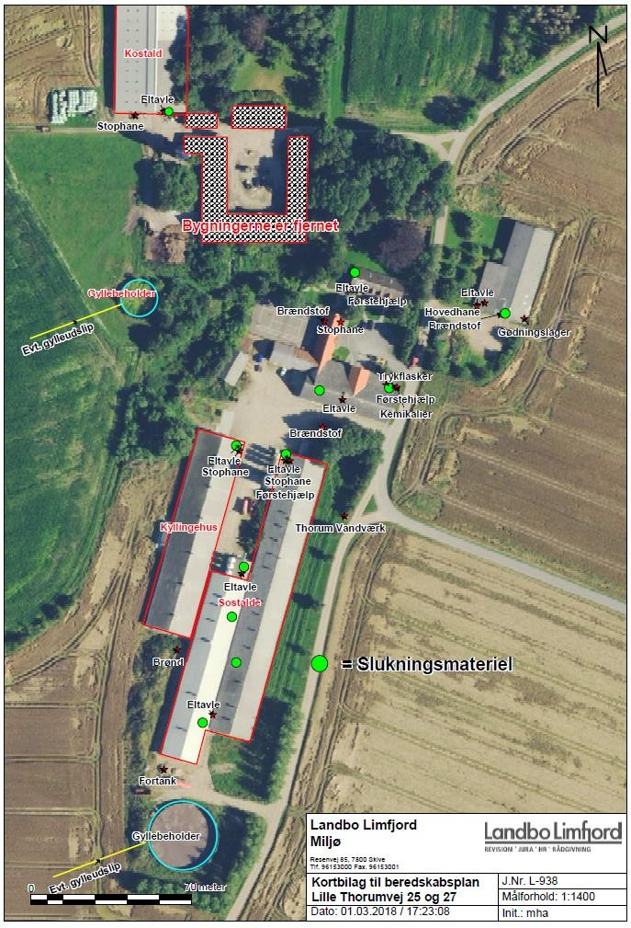

Midlingstiden er gennemsnitlig støj over tid kombineret med middelværdien over tid.

